BÁO CÁO TỔNG HỢP DỰ ÁN
HỆ THỐNG QUẢN LÝ TOUR DU LỊCH CÓ TÍCH HỢP AI
VIETJOURNEY AI
Phân tích yêu cầu, thiết kế, phát triển, kiểm thử và vận hành

Nhóm 17
Hà Thành Duy
Bùi Văn Trường
Kế hoạch thực hiện: 27/07/2026 – 27/09/2026
Bản tổng hợp cập nhật ngày 29/10/2026

MỤC LỤC
TÓM TẮT BÁO CÁO 4
CHƯƠNG 1 TỔNG QUAN VÀ KẾ HOẠCH THỰC HIỆN 5
1.1 Bài toán và mục tiêu 5
1.2 Phạm vi và đối tượng sử dụng 5
1.3 Nhóm thực hiện và kế hoạch chín tuần 5
CHƯƠNG 2 KHẢO SÁT VÀ ĐẶC TẢ YÊU CẦU 7
2.1 Kết quả làm rõ yêu cầu 7
2.2 Tác nhân và phạm vi quyền 7
2.3 Phân cấp chức năng 8
2.4 Quy tắc nghiệp vụ trọng tâm 9
2.5 Đặc tả tám use case chính 9
2.6 Yêu cầu phi chức năng và tiêu chí đánh giá 11
CHƯƠNG 3 KIẾN TRÚC VÀ THIẾT KẾ HỆ THỐNG 12
3.1 Kiến trúc và công nghệ 12
3.2 Luồng màn hình 12
3.3 Mô hình lớp 13
3.4 Ánh xạ trách nhiệm và phương thức 13
3.5 Bảo đảm nhất quán số chỗ và giao dịch 14
CHƯƠNG 4 THIẾT KẾ CƠ SỞ DỮ LIỆU 15
4.1 Mô hình dữ liệu quan hệ 15
4.2 Từ điển dữ liệu 16
4.3 Ràng buộc và vòng đời dữ liệu 21
CHƯƠNG 5 TÍCH HỢP AI VÀ GIAO DIỆN 22
5.1 Tư vấn tour dựa trên dữ liệu hệ thống 22
5.2 Tạo mô tả và lịch trình 22
5.3 Tóm tắt phản hồi 22
5.4 Tổ chức giao diện và thông tin phản hồi 22
CHƯƠNG 6 KIỂM THỬ VÀ ĐÁNH GIÁ 24
MỤC LỤC (tiếp theo)
6.1 Môi trường và phạm vi ghi nhận 24
6.2 Các lỗi lịch sử cần đối chiếu 24
6.3 Kế hoạch kiểm thử cho phần cập nhật 25
CHƯƠNG 7 CÀI ĐẶT VÀ HƯỚNG DẪN SỬ DỤNG 26
7.1 Phần cứng 26
7.2 Phần mềm 26
7.3 Chức năng của Khách vãng lai 28
7.4 Chức năng của Quản trị viên 30
7.5 Chức năng của Nhân viên tư vấn 37
7.6 Chức năng của Kế toán 41
7.7 Xử lý sự cố và lưu ý sử dụng 43
CHƯƠNG 8 KẾT LUẬN VÀ HƯỚNG PHÁT TRIỂN 45
8.1 Kết quả của dự án và hồ sơ 45
8.2 Giới hạn hiện tại 45
8.3 Thứ tự phát triển tiếp theo 45
TÀI LIỆU THAM KHẢO VÀ NGUỒN NỘI BỘ 46
PHỤ LỤC A BIỂU ĐỒ HÀNH VI CÁC USE CASE 47
PHỤ LỤC B TÌNH HUỐNG VÀ KẾT QUẢ KIỂM THỬ 55
B.1 Đăng nhập và phân quyền 55
B.2 Quản lý tour và AI 56
B.3 Hướng dẫn viên 57
B.4 Hàng chờ tư vấn 58
B.5 Đặt chỗ và khách hàng 59
B.6 Lịch khởi hành 60
B.7 Kế toán và giao dịch 61
B.8 Thống kê 61
B.9 Phản hồi và AI 62

TÓM TẮT BÁO CÁO
VietJourney AI là hệ thống quản lý tour du lịch kết hợp các chức năng điều hành, bán hàng, kế toán và hỗ trợ AI. Báo cáo tổng hợp hồ sơ của Nhóm 17 thành một tài liệu xuyên suốt từ kế hoạch thực hiện đến yêu cầu, mô hình thiết kế, dữ liệu, kiểm thử và hướng dẫn sử dụng. Hệ thống phục vụ khách vãng lai cùng ba vai trò nội bộ: quản trị viên, nhân viên tư vấn và kế toán.
Quy trình trọng tâm gồm tiếp nhận nhu cầu du lịch, kiểm tra lịch và số chỗ, duyệt giữ chỗ, thu tiền, điều hành chuyến, ghi nhận phản hồi và theo dõi báo cáo. AI hỗ trợ ba việc: tư vấn trên danh sách tour thực có, tạo bản nháp mô tả/lịch trình và tổng hợp nhận xét. Người vận hành kiểm tra nội dung AI trước khi sử dụng; việc giữ chỗ và ghi nhận tiền vẫn tuân theo quy tắc nghiệp vụ của hệ thống.
Bản báo cáo sử dụng bảy tài liệu nội bộ đã hoàn thiện, trong đó hướng dẫn sử dụng cập nhật ngày 29/10/2026 phản ánh các bổ sung về tra cứu đơn, email, VietQR và thao tác quản trị. Các nội dung lặp được biên tập lại; sơ đồ do nhóm cung cấp được giữ nguyên. Những khác biệt giữa yêu cầu ban đầu, thiết kế khái niệm và giao diện hiện tại được giải thích tại phần liên quan.
Hồ sơ kiểm thử gồm 49 tình huống, được ghi ở hai phần: mô tả tình huống và kết quả lịch sử ngày 25/9. Hai phần này không được tính thành 98 ca độc lập. Bản tổng hợp giữ kết quả gốc, đánh dấu nội dung cần kiểm thử lại và không sử dụng ảnh minh họa để thay thế bằng chứng nghiệm thu chức năng.
Bảng 1. Phạm vi sử dụng bảy tài liệu nội bộ
Tài liệu nguồn | Nội dung được tổng hợp
TL01 | Kế hoạch chín tuần, nhân sự và phân công.
TL02 | Câu hỏi làm rõ, yêu cầu chức năng và phi chức năng.
TL03 | Tác nhân, tám use case và các biểu đồ hành vi.
TL04 | Mô hình lớp và đặc tả lớp/dịch vụ.
TL05 | Môi trường, tình huống và kết quả kiểm thử lịch sử.
TL06 | Screen Flow, thiết kế dữ liệu và các ràng buộc.
TL07 | Cài đặt, hướng dẫn thao tác, ảnh giao diện và xử lý sự cố.

CHƯƠNG 1 TỔNG QUAN VÀ KẾ HOẠCH THỰC HIỆN

1.1 Bài toán và mục tiêu
Hoạt động quản lý tour cần phối hợp dữ liệu chương trình du lịch, từng đợt khởi hành, nhân sự hướng dẫn, thông tin khách và các khoản thu. Khi các nghiệp vụ này tách rời, nhân viên khó theo dõi số chỗ và công nợ nhất quán. Bài toán đặt ra là tổ chức dữ liệu tập trung, phân định quyền thao tác và hỗ trợ tư vấn trên lịch mở bán thực tế.
Mục tiêu của hệ thống là quản lý trọn quy trình từ yêu cầu khách đến kết thúc chuyến; kiểm soát số chỗ trước khi nhận đơn; theo dõi cọc, thanh toán và hoàn tiền; cung cấp dữ liệu doanh thu và chất lượng dịch vụ. AI được tích hợp vào công việc tư vấn và biên soạn nội dung để giảm thao tác nhập liệu, đồng thời duy trì bước kiểm tra của con người. [TL02, TL03]

1.2 Phạm vi và đối tượng sử dụng
Phạm vi nghiệp vụ gồm tour, lịch khởi hành, hướng dẫn viên, khách hàng và đặt chỗ, thanh toán, phản hồi, tài khoản và báo cáo. Khách vãng lai sử dụng các chức năng công khai; nhân viên đăng nhập để thực hiện nghiệp vụ theo vai trò. Hồ sơ hướng dẫn viên là dữ liệu điều hành, chưa phải một nhóm tài khoản có cổng sử dụng riêng.
Ứng dụng vận hành theo mô hình trình duyệt và máy chủ FastAPI. Giao diện HTML/JavaScript sử dụng API của cùng hệ thống; SQLAlchemy quản lý dữ liệu quan hệ. SQLite được dùng cho môi trường cục bộ, còn MySQL là lựa chọn được mã nguồn hỗ trợ và cần kiểm thử riêng trên môi trường triển khai. [TL03, TL06, TL07]

1.3 Nhóm thực hiện và kế hoạch chín tuần
Nhóm 17 gồm Hà Thành Duy và Bùi Văn Trường. Kế hoạch gốc kéo dài từ 27/07/2026 đến 27/09/2026; ngày tổng hợp báo cáo là ngày cập nhật hồ sơ, không thay thế thời gian của kế hoạch ban đầu. [TL01]
Kế hoạch đi từ khảo sát và mô hình hóa đến xây dựng dữ liệu/API, phát triển nghiệp vụ, tích hợp AI, kiểm thử và hoàn thiện hồ sơ. Các ngày trong bảng dưới thuộc năm 2026; chỉ các công việc được giao cụ thể trong nguồn được liệt kê.
Bảng 2. Phân công công việc theo kế hoạch
Tuần và ngày | Công việc | Phụ trách
Tuần 01  27/07–02/08 | 1. Khảo sát bài toán, xác định yêu cầu chức năng & phi chức năng | 1. Hà Thành Duy
Tuần 02  03/08–09/08 | 1. Thiết kế Use Case, Activity Diagram  2. Thiết kế Class Diagram, ERD | 1. Hà Thành Duy  2. Bùi Văn Trường
Tuần 03  10/08–16/08 | 1. Thiết kế Database, tạo CSDL MySQL  2. Thiết kế cấu trúc Backend FastAPI, cấu hình project | 1. Hà Thành Duy  2. Bùi Văn Trường
Tuần 04  17/08–23/08 | 1. Lập trình quản lý Tour, Điểm đến  2. Lập trình đăng nhập, phân quyền, Khách hàng | 1. Hà Thành Duy  2. Bùi Văn Trường
Tuần 05  24/08–30/08 | 1. Lập trình Lịch khởi hành, kiểm tra số chỗ  2. Lập trình Đặt chỗ, Thanh toán, Hủy tour | 1. Bùi Văn Trường  2. Hà Thành Duy
Tuần 06  31/08–06/09 | 1. Lập trình Phản hồi, Thống kê  2. Lập trình Hướng dẫn viên, phân công tour | 1. Bùi Văn Trường  2. Hà Thành Duy
Tuần 07  07/09–13/09 | 1. Tích hợp AI tư vấn tour  2. Tích hợp AI sinh mô tả và lịch trình | 1. Hà Thành Duy  2. Bùi Văn Trường
Tuần 08  14/09–20/09 | 1. Tích hợp AI tóm tắt phản hồi  2. Kiểm thử hệ thống + kiểm thử AI | 1. Bùi Văn Trường  2. Hà Thành Duy
Tuần 09  21/09–27/09 | 1. Sửa lỗi, hoàn thiện hệ thống  2. Hoàn thiện báo cáo, slide, chuẩn bị thuyết trình | 1. Bùi Văn Trường  2. Hà Thành Duy

CHƯƠNG 2 KHẢO SÁT VÀ ĐẶC TẢ YÊU CẦU

2.1 Kết quả làm rõ yêu cầu
Bộ câu hỏi khảo sát xác định nhu cầu quản lý tập trung dữ liệu lữ hành, kiểm tra lịch hướng dẫn viên, ngăn đặt vượt chỗ, quản lý tiền và sử dụng AI trên dữ liệu có thật. Yêu cầu về giá, ngày đi và số chỗ phải được lấy từ hệ thống; nội dung do mô hình ngôn ngữ tạo ra không được tự thay thế dữ liệu giao dịch. [TL02]
Bảng 3. Tổng hợp các nhóm yêu cầu từ khảo sát
Nhóm yêu cầu | Nội dung chính
Dữ liệu tour và chuyến | Tour lưu mã, tên, điểm đến, thời lượng và giá cơ bản; mỗi tour có nhiều đợt với ngày đi/về, sức chứa, giá áp dụng và hướng dẫn viên.
Tiếp nhận và đặt chỗ | Khách gửi yêu cầu chờ duyệt; nhân viên liên hệ, kiểm tra và giữ chỗ khi duyệt hoặc tạo đơn trực tiếp.
Thanh toán và hủy | Theo dõi cọc và tiền còn nợ; ghi nhận giao dịch thu; khi hủy tính tiền hoàn và trả chỗ cho đơn đã giữ chỗ.
Nhân sự và chất lượng | Quản lý hồ sơ hướng dẫn viên, cảnh báo lịch trùng, thu thập phản hồi và phân tích chất lượng.
AI | Tư vấn theo nhu cầu, ngân sách, số ngày; tạo mô tả/lịch trình; tổng hợp phản hồi theo tour.
Quản trị và báo cáo | Đăng nhập, phân quyền, quản lý tài khoản và xem các chỉ số doanh thu, tour bán tốt, tỷ lệ lấp đầy.

2.2 Tác nhân và phạm vi quyền
Bảng 4. Tác nhân và phạm vi sử dụng
Tác nhân | Phạm vi thao tác
Khách vãng lai | Xem tour/hồ sơ hướng dẫn viên, hỏi AI, gửi yêu cầu, tra cứu đơn bằng mã và thông tin liên hệ; sử dụng liên kết email khi được cung cấp.
ADMIN | Quản trị tour, chuyến, hướng dẫn viên, tài khoản, cấu hình AI; thực hiện nghiệp vụ tư vấn/kế toán và các thao tác quản trị đặc biệt.
CONSULTANT | Tư vấn, xử lý hàng chờ, tạo đặt chỗ, theo dõi đơn và nhập/xem phản hồi theo giao diện; không ghi nhận thu tiền hoặc quản trị tài khoản.
ACCOUNTANT | Theo dõi đơn và công nợ, ghi nhận thu tiền, xử lý hủy/hoàn theo quyền, xem dữ liệu doanh thu.
Dịch vụ AI | Thành phần tích hợp xử lý yêu cầu tư vấn, sinh nội dung và tổng hợp văn bản; không tự cấp quyền hoặc quyết định giao dịch.
Tài liệu khảo sát dùng tên Advisor cho nhân viên tư vấn; báo cáo thống nhất với mã vai trò CONSULTANT. Khách vãng lai là đối tượng sử dụng công khai bổ sung từ luồng vận hành và tài liệu hướng dẫn; hệ thống AI là thành phần tích hợp, không phải tài khoản nhân viên. [TL02, TL03, TL07]
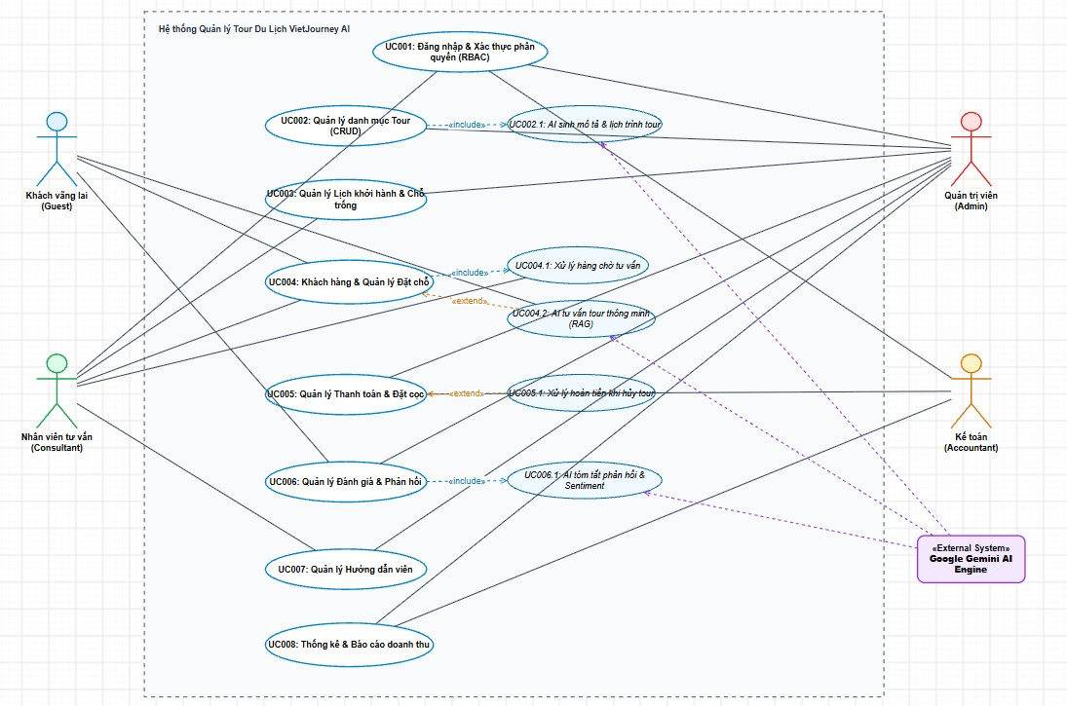
Hình 1. Use Case tổng quát

2.3 Phân cấp chức năng
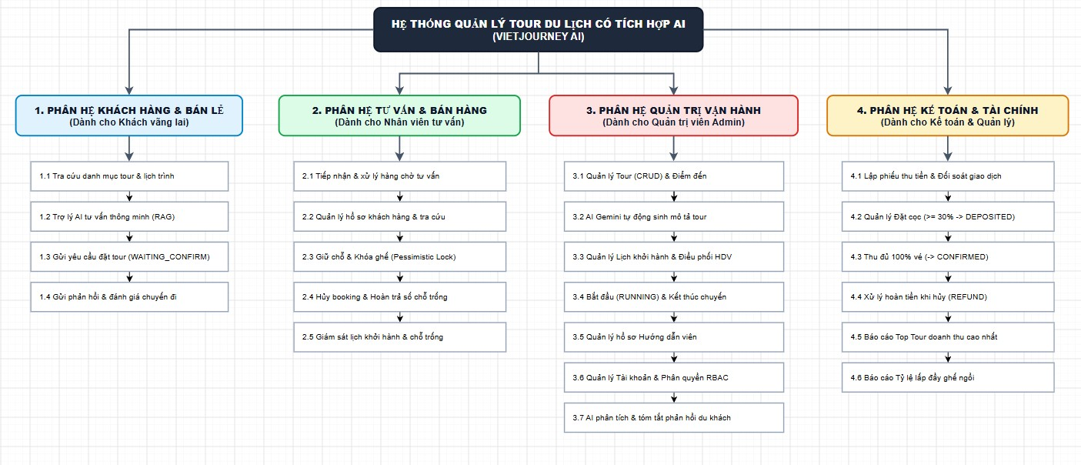
Hình 2. Phân cấp chức năng hệ thống
Các chức năng nghiệp vụ được tổ chức theo đối tượng dữ liệu và vai trò. Ba chức năng AI nằm trong cùng nền tảng, sử dụng dữ liệu tour/phản hồi làm ngữ cảnh và trả kết quả về giao diện để người dùng xem xét. Việc ẩn nút trên giao diện hỗ trợ trải nghiệm; kiểm tra quyền ở API là lớp quyết định cho thao tác nội bộ.

2.4 Quy tắc nghiệp vụ trọng tâm
Bảng 5. Quy tắc nghiệp vụ tổng hợp
Mã | Quy tắc
BR01 | Yêu cầu WAITING_CONFIRM chưa giữ chỗ; chỉ duyệt hoặc đặt trực tiếp hợp lệ mới trừ chỗ.
BR02 | Số người là số nguyên dương; kiểm tra đủ chỗ và trạng thái/ngày của chuyến trước khi nhận đặt.
BR03 | Giá trị đơn bằng giá áp dụng của đợt nhân số người; giá riêng của đợt được ưu tiên khi có.
BR04 | Mức cọc mặc định 30%; dưới ngưỡng vẫn PENDING, đủ cọc là DEPOSITED, đủ tổng tiền là CONFIRMED.
BR05 | Khoản thu phải dương và không vượt dư nợ; CONSULTANT không được khai thu tiền.
BR06 | Hủy thông thường trước khởi hành: từ 15 ngày hoàn 100%, từ 7 ngày hoàn 70%, từ 3 ngày hoàn 50%, dưới 3 ngày hoàn 0% tiền đã đóng.
BR07 | Chỉ trả ghế cho đơn từng giữ chỗ; xử lý hủy phải tránh ghi nhận hoàn tiền lặp.
BR08 | Khoảng lịch hướng dẫn viên không được xung đột; giảm sức chứa không thấp hơn số chỗ đã nhận.
BR09 | Doanh thu dự kiến từ đơn đã duyệt chưa hủy; tiền thu ròng dựa trên giao dịch thu trừ hoàn.
BR10 | Hủy chuyến khẩn cấp và xóa cưỡng chế là thao tác Admin riêng, khác với chính sách hủy đơn thông thường; phải đối soát trước khi xóa dữ liệu.
BR10 phản ánh phần cập nhật trong hướng dẫn sử dụng: hệ thống có thao tác hủy chuyến khẩn cấp ghi nhận hoàn 100% và thao tác xóa dữ liệu dành riêng cho Admin. Các yêu cầu cũ về chặn xóa tour có booking vẫn mô tả luồng xóa thường, không được hiểu là đã loại bỏ mọi quyền xóa quản trị. [TL02, TL03, TL07]

2.5 Đặc tả tám use case chính
UC001 Đăng nhập và phân quyền
Tác nhân và điều kiện: ADMIN, CONSULTANT, ACCOUNTANT. Tài khoản tồn tại, còn hoạt động và được cấp vai trò.
Luồng chính: Người dùng nhập tài khoản → hệ thống xác minh mật khẩu băm → cấp token → giao diện hiển thị quyền tương ứng.
Ngoại lệ và giới hạn: Sai thông tin hoặc tài khoản không hợp lệ: từ chối đăng nhập. Đăng xuất xóa thông tin phiên cục bộ; không giải mã mật khẩu.
UC002 Quản lý tour và AI sinh nội dung
Tác nhân và điều kiện: ADMIN; dịch vụ AI hỗ trợ. Đăng nhập Admin; có thông tin tên, điểm đến, giá và thời lượng cần nhập.
Luồng chính: Xem danh sách → thêm tour → có thể tạo mô tả/lịch trình bằng AI → kiểm tra bản nháp → lưu tour; có thể tạo tiếp lịch đi đầu tiên.
Ngoại lệ và giới hạn: Thiếu dữ liệu: báo lỗi. AI cloud không khả dụng: dùng chế độ nội bộ. Giao diện hiện có xem, mở lịch và xóa; API cập nhật tour là khả năng kỹ thuật, chưa có nút sửa trực tiếp trong bảng tour.
UC003 Quản lý lịch khởi hành
Tác nhân và điều kiện: ADMIN. Tour đã tồn tại; có ngày đi/về và sức chứa hợp lệ.
Luồng chính: Chọn tour → nhập lịch, số chỗ, giá áp dụng → chọn hướng dẫn viên → kiểm tra trùng lịch → lưu. Khi vận hành, dùng các thao tác khởi hành và hoàn thành.
Ngoại lệ và giới hạn: Không giảm tổng chỗ dưới số đã nhận; xử lý thông báo xung đột hướng dẫn viên. Xóa thường bị chặn khi có booking; quản trị đặc biệt được mô tả ở phần vận hành.
UC004 Khách hàng và đặt chỗ
Tác nhân và điều kiện: Khách vãng lai, ADMIN, CONSULTANT. Có lịch mở bán còn chỗ; nhân viên đăng nhập khi tạo/duyệt đơn.
Luồng chính: Khách gửi yêu cầu hoặc nhân viên đặt trực tiếp → nhận thông tin khách → kiểm tra và trừ chỗ trong giao dịch khi duyệt/đặt → lưu booking và trả mã.
Ngoại lệ và giới hạn: Hết chỗ hoặc chuyến không hợp lệ: không giữ chỗ. Yêu cầu chưa duyệt được lưu riêng về trạng thái; tra cứu đơn công khai cần mã và thông tin liên hệ khớp.
UC005 Thanh toán và hoàn tiền
Tác nhân và điều kiện: ADMIN, ACCOUNTANT. Có đơn đã duyệt còn dư nợ; nhân viên đã xác minh khoản tiền thực nhận.
Luồng chính: Tra cứu đơn → xem tổng/đã đóng/còn nợ → nhập tiền và phương thức → lưu giao dịch → cập nhật trạng thái. Khi hủy, tính khoản hoàn theo chính sách.
Ngoại lệ và giới hạn: Không nhận số tiền âm, bằng 0 hoặc vượt dư nợ; tư vấn viên không thu tiền. VietQR hướng dẫn chuyển khoản, chưa đối soát ngân hàng tự động.
UC006 Phản hồi và AI tóm tắt
Tác nhân và điều kiện: ADMIN, CONSULTANT; dịch vụ AI. Có tour để gắn phản hồi; muốn phân tích cần có nhận xét.
Luồng chính: Nhập/xem đánh giá → lưu điểm và nội dung → chọn tour trong AI Hub → tổng hợp nhận xét → hiển thị điểm nổi bật, vấn đề và đề xuất.
Ngoại lệ và giới hạn: Điểm từ 1–5. Giao diện yêu cầu nhận xét tối thiểu 5 ký tự. Nghiệp vụ hướng đến khách sau chuyến nhưng chưa xác minh bắt buộc người gửi đã hoàn thành booking.
UC007 Quản lý hướng dẫn viên
Tác nhân và điều kiện: ADMIN; các đối tượng khác xem theo giao diện. Admin đăng nhập khi tạo/sửa/xóa; có thông tin hồ sơ hợp lệ.
Luồng chính: Xem hồ sơ → thêm/cập nhật tên, liên hệ, ngôn ngữ, kinh nghiệm → lưu → kiểm tra lịch trước khi phân công.
Ngoại lệ và giới hạn: Model chưa có trường thẻ HDV hoặc UNIQUE số điện thoại HDV. Xóa hồ sơ có thể gỡ liên kết phân công, cần bố trí người thay thế.
UC008 Thống kê và báo cáo
Tác nhân và điều kiện: ADMIN, ACCOUNTANT. Có quyền tài chính và dữ liệu nghiệp vụ.
Luồng chính: Mở thống kê → hệ thống tổng hợp doanh thu/tour và tỷ lệ lấp đầy → hiển thị biểu đồ → đối chiếu đặt chỗ và sổ giao dịch.
Ngoại lệ và giới hạn: Yêu cầu chưa duyệt không tính doanh thu dự kiến. Lọc thời gian và xuất Excel/PDF là phạm vi chưa hoàn thiện trong phiên bản mô tả.
Biểu đồ Activity và Sequence của UC001–UC008 được tập hợp tại Phụ lục A để phần đặc tả có thể đọc liền mạch. Các luồng được biên tập từ SRS, đối chiếu với hướng dẫn sử dụng cập nhật. [TL03, TL07]

2.6 Yêu cầu phi chức năng và tiêu chí đánh giá
Bảng 6. Yêu cầu phi chức năng và định hướng kiểm chứng
Nhóm | Yêu cầu và cách đánh giá
Hiệu năng | Đo thời gian CRUD/tìm kiếm và AI riêng trên môi trường xác định. Hồ sơ chưa có số đo hoặc ngưỡng nghiệm thu được xác nhận.
Bảo mật | Xác thực tài khoản, kiểm tra quyền tại API, bảo vệ dữ liệu đơn và tài chính; không lộ mật khẩu, secret hoặc khóa AI.
Chính xác | Giá/ngày/chỗ từ cơ sở dữ liệu; tiền xử lý nguyên VNĐ; kiểm tra bất biến số chỗ và công nợ.
Tin cậy | Nghiệp vụ liên quan được lưu nhất quán; lỗi phải rollback; có sao lưu và kiểm thử gửi lặp, đồng thời.
Dễ sử dụng | Nhãn trạng thái rõ, biểu mẫu hợp lệ, thông báo lỗi có thể xử lý; đánh giá trên màn hình máy tính và màn hình nhỏ.
Bảo trì và mở rộng | Tách giao diện, API, CRUD, mô hình và AI; có kiểm thử và tài liệu vận hành. Thay đổi phải được kiểm thử lại.

CHƯƠNG 3 KIẾN TRÚC VÀ THIẾT KẾ HỆ THỐNG

3.1 Kiến trúc và công nghệ
Ứng dụng tổ chức theo luồng trình duyệt → API FastAPI → nghiệp vụ CRUD/dịch vụ AI → cơ sở dữ liệu hoặc nhà cung cấp AI. HTML, JavaScript và Tailwind CSS xây dựng giao diện; Chart.js trình bày số liệu; SQLAlchemy ánh xạ dữ liệu quan hệ; Pydantic kiểm tra cấu trúc dữ liệu đầu vào/đầu ra. Thiết kế phân lớp giúp tập trung kiểm tra quyền, dữ liệu và nghiệp vụ thay vì chỉ phụ thuộc các nút hiển thị. [TL03, TL04, TL06, TL07]
Bảng 7. Phân chia trách nhiệm các thành phần
Lớp | Trách nhiệm | Thành phần đối chiếu
Giao diện | Điều hướng, biểu mẫu, trạng thái tải, ảnh và biểu đồ; hiển thị kết quả API. | frontend/*.html; frontend/js/app.js; ai_hub.js
API | Tiếp nhận HTTP, xác thực/phân quyền và ánh xạ dữ liệu. | backend/app/routers; schemas.py; auth.py
Nghiệp vụ | Đặt/hủy/duyệt, kiểm tra tiền và số chỗ, tổng hợp số liệu. | backend/app/crud.py
Lưu trữ | Mô hình dữ liệu, quan hệ và kết nối SQLite/MySQL. | models.py; database.py; money.py
AI và email | Tạo ngữ cảnh, gọi mô hình, chuẩn hóa kết quả; gửi thông báo khi có SMTP. | ai_service.py; ai_router.py; email_service.py

3.2 Luồng màn hình
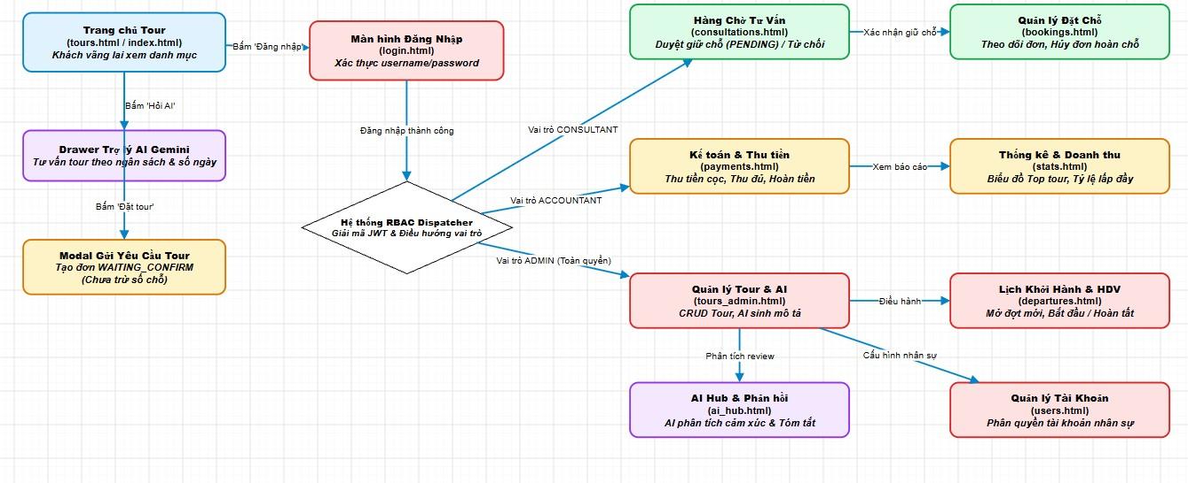
Hình 3. Screen Flow của ứng dụng
Khách bắt đầu tại trang chủ, có thể xem tour, hỏi AI, gửi yêu cầu và tra cứu đơn. Sau đăng nhập, nhân viên truy cập các màn hình quản lý phù hợp. Quy trình tư vấn đi qua hàng chờ và đặt chỗ; quy trình tài chính đi qua sổ giao dịch và thống kê. Mã đặt chỗ là thông tin xuyên suốt để liên hệ, thanh toán, tra cứu và đối soát. [TL06, TL07]

3.3 Mô hình lớp
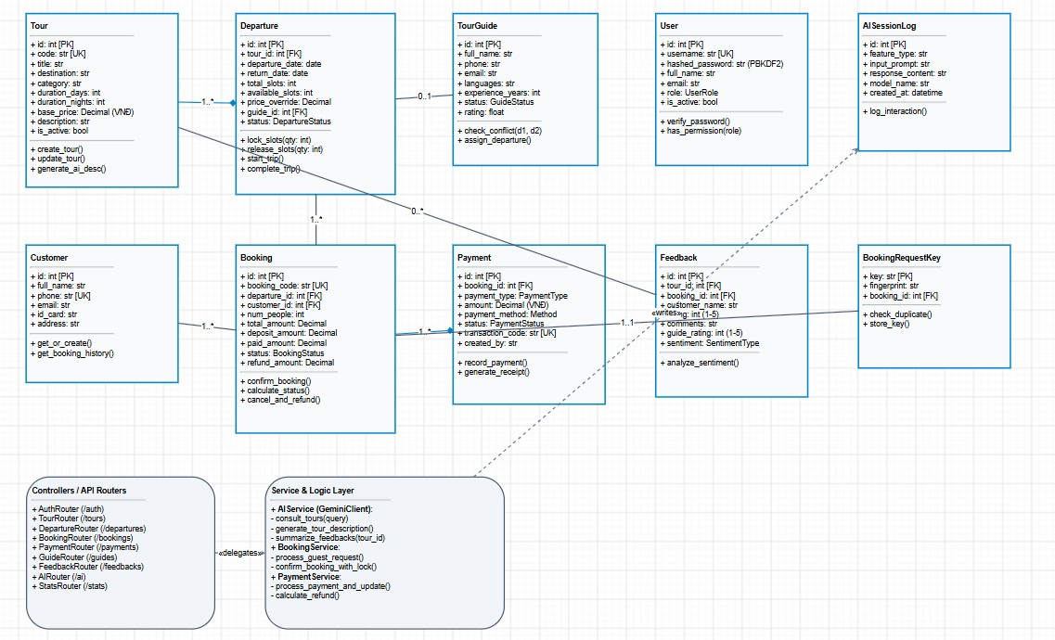
Hình 4. Mô hình lớp do nhóm cung cấp
Mô hình lớp mô tả các thực thể Tour, Departure, Booking, Customer, Payment, TourGuide, Feedback và các thành phần hỗ trợ. GeminiAIService thể hiện trách nhiệm dịch vụ ở mức thiết kế; trong triển khai hiện tại, trách nhiệm này được phân phối trong các hàm của ai_service.py và router. Không coi tên phương thức khái niệm là tên hàm bắt buộc có trong mã. [TL04]

3.4 Ánh xạ trách nhiệm và phương thức
Bảng 8. Ánh xạ mô hình lớp sang xử lý nghiệp vụ
Thành phần thiết kế | Dữ liệu/trách nhiệm | Luồng xử lý
Tour / generateDescriptionWithAI | Mã, tên, điểm đến, giá cơ bản, ngày/đêm, mô tả. | Gửi tên/điểm đến/thời lượng vào dịch vụ AI; trả bản nháp để Admin duyệt và lưu.
Departure / updateRemainingSeats | Tour, ngày đi/về, tổng chỗ, chỗ còn, HDV. | Kiểm tra đủ chỗ và cập nhật có điều kiện trong giao dịch; cộng lại chỗ khi hủy hợp lệ.
Booking / updatePaidStatus | Khách, chuyến, số người, tổng tiền, đã thu và trạng thái. | Cộng tiền hợp lệ; so ngưỡng cọc 30% và tổng tiền để cập nhật trạng thái.
GeminiAIService / consultTour | Nhu cầu khách, tour còn chỗ, cấu hình mô hình. | Tạo ngữ cảnh, gọi AI, lọc ID hợp lệ và dựng dữ liệu hiển thị từ database.

3.5 Bảo đảm nhất quán số chỗ và giao dịch
Khi duyệt yêu cầu hoặc tạo booking trực tiếp, nghiệp vụ kiểm tra số người, trạng thái chuyến và ngày đi. Cập nhật chỗ được thực hiện bằng UPDATE có điều kiện đủ chỗ; kết quả không cập nhật được bản ghi sẽ được xem là thất bại. Các thay đổi khách hàng, booking và giao dịch liên quan cần cùng ranh giới transaction để rollback khi có lỗi. SQLite sử dụng BEGIN IMMEDIATE ở các luồng cần đồng bộ; MySQL có khóa bản ghi ở nghiệp vụ liên quan. [TL02, TL03, TL04]
booking_request_keys hỗ trợ nhận diện yêu cầu đã gửi bằng khóa, dấu vân tay nội dung và booking liên quan. Thanh toán kiểm tra mã giao dịch trong phạm vi đơn để hạn chế ghi nhận trùng. Các cơ chế này là thiết kế bảo vệ tính nhất quán; mức bảo đảm thực tế cần được xác nhận lại khi thay đổi backend dữ liệu hoặc các luồng quản trị mới.

CHƯƠNG 4 THIẾT KẾ CƠ SỞ DỮ LIỆU

4.1 Mô hình dữ liệu quan hệ
Thiết kế dữ liệu tổ chức thành các nhóm quản trị, tour và lịch khởi hành, khách hàng và đặt chỗ, tài chính và phản hồi, cùng nhật ký AI và bảng chống gửi lặp. Tài liệu TL06 mô tả bảy bảng chính và tổng quan mười bảng. Danh mục bên dưới bổ sung đủ mười bảng theo mô hình mã nguồn đối chiếu để báo cáo có thể tra cứu thống nhất. [TL06, MK01]
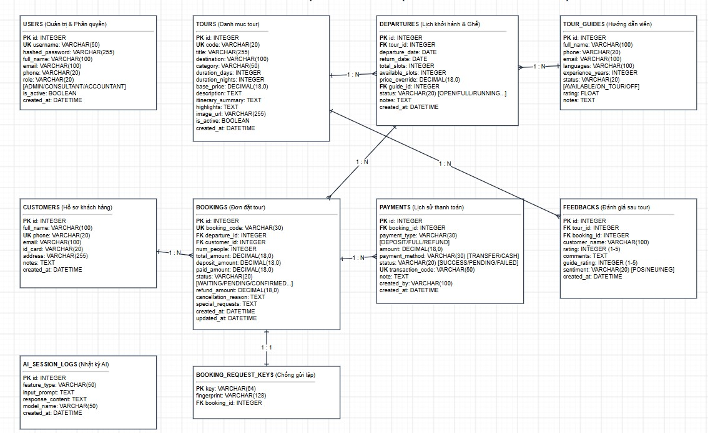
Hình 5. Sơ đồ ERD do nhóm cung cấp
Bảng 9. Quan hệ dữ liệu chủ yếu
Quan hệ | Ý nghĩa
tours → departures (1:N) | Một tour có nhiều đợt khởi hành.
tour_guides → departures (1:N) | Một hướng dẫn viên có nhiều lịch ở các khoảng thời gian không xung đột.
customers → bookings (1:N) | Một khách có nhiều lần đặt tour.
departures → bookings (1:N) | Một chuyến nhận nhiều đơn, trong giới hạn số chỗ.
bookings → payments (1:N) | Một đơn có nhiều khoản thu hoặc hoàn.
tours → feedbacks (1:N) | Một tour có nhiều phản hồi.
bookings → feedbacks (1:N, tùy chọn) | Phản hồi có thể gắn với booking; booking_id có thể để trống.
bookings → booking_request_keys | Khóa yêu cầu liên kết booking đã được tạo.

4.2 Từ điển dữ liệu
PK là khóa chính; FK là khóa ngoại; UK là ràng buộc duy nhất. Kiểu, NULL và khóa dưới đây đối chiếu với models.py; các giá trị mặc định của ORM không đồng nghĩa mặc định server của DBMS. Các trường Money được biểu diễn bằng DECIMAL(18,0) ở lớp lưu trữ, sử dụng số nguyên VNĐ. [TL06, MK01]
4.2.1 Bảng users
Tài khoản nhân sự, xác thực và vai trò.
Bảng 10. Cấu trúc bảng users
Trường | Kiểu | NULL | Khóa | Ý nghĩa
id | INTEGER | Không | PK | Định danh tự tăng
username | VARCHAR(50) | Không | UK | Tên đăng nhập
hashed_password | VARCHAR(255) | Không | — | Mật khẩu đã băm
full_name | VARCHAR(100) | Không | — | Họ tên
email | VARCHAR(100) | Có | — | Địa chỉ email
phone | VARCHAR(20) | Có | — | Số điện thoại
role | VARCHAR(20) | Không | — | Vai trò nội bộ
is_active | BOOLEAN | Có | — | Trạng thái hoạt động
created_at | DATETIME | Có | — | Thời điểm tạo
4.2.2 Bảng tours
Chương trình tour, điểm đến, giá và nội dung giới thiệu.
Bảng 11. Cấu trúc bảng tours
Trường | Kiểu | NULL | Khóa | Ý nghĩa
id | INTEGER | Không | PK | Định danh tự tăng
code | VARCHAR(30) | Không | UK | Mã tour
title | VARCHAR(200) | Không | — | Tên tour
destination | VARCHAR(100) | Không | — | Điểm đến
category | VARCHAR(50) | Không | — | Danh mục tour
duration_days | INTEGER | Không | — | Số ngày
duration_nights | INTEGER | Không | — | Số đêm
base_price | DECIMAL(18,0) | Không | — | Giá cơ bản/người
description | TEXT | Có | — | Mô tả
itinerary_summary | TEXT | Có | — | Lịch trình tóm tắt
highlights | TEXT | Có | — | Điểm nổi bật
image_url | VARCHAR(500) | Có | — | Địa chỉ ảnh
is_active | BOOLEAN | Có | — | Trạng thái hoạt động
created_at | DATETIME | Có | — | Thời điểm tạo
4.2.3 Bảng tour_guides
Hồ sơ hướng dẫn viên và trạng thái công tác.
Bảng 12. Cấu trúc bảng tour_guides
Trường | Kiểu | NULL | Khóa | Ý nghĩa
id | INTEGER | Không | PK | Định danh tự tăng
full_name | VARCHAR(100) | Không | — | Họ tên
phone | VARCHAR(20) | Không | — | Số điện thoại
email | VARCHAR(100) | Có | — | Địa chỉ email
languages | VARCHAR(100) | Có | — | Ngôn ngữ
experience_years | INTEGER | Có | — | Số năm kinh nghiệm
status | VARCHAR(20) | Có | — | Trạng thái
rating | FLOAT | Có | — | Điểm đánh giá
notes | TEXT | Có | — | Ghi chú
4.2.4 Bảng departures
Từng chuyến khởi hành, sức chứa, chỗ còn và phân công.
Bảng 13. Cấu trúc bảng departures
Trường | Kiểu | NULL | Khóa | Ý nghĩa
id | INTEGER | Không | PK | Định danh tự tăng
tour_id | INTEGER | Không | FK tours.id | Tour liên quan
departure_date | DATE | Không | — | Ngày đi
return_date | DATE | Không | — | Ngày về
total_slots | INTEGER | Không | — | Tổng sức chứa
available_slots | INTEGER | Không | — | Chỗ còn
price_override | DECIMAL(18,0) | Có | — | Giá riêng của đợt
guide_id | INTEGER | Có | FK tour_guides.id | Hướng dẫn viên được gán
status | VARCHAR(20) | Có | — | Trạng thái
notes | TEXT | Có | — | Ghi chú
created_at | DATETIME | Có | — | Thời điểm tạo
4.2.5 Bảng customers
Thông tin người đặt; số điện thoại định danh duy nhất.
Bảng 14. Cấu trúc bảng customers
Trường | Kiểu | NULL | Khóa | Ý nghĩa
id | INTEGER | Không | PK | Định danh tự tăng
full_name | VARCHAR(100) | Không | — | Họ tên
phone | VARCHAR(20) | Không | UK | Số điện thoại
email | VARCHAR(100) | Có | — | Địa chỉ email
id_card | VARCHAR(30) | Có | — | Giấy tờ tùy chọn
address | VARCHAR(255) | Có | — | Địa chỉ
notes | TEXT | Có | — | Ghi chú
created_at | DATETIME | Có | — | Thời điểm tạo
4.2.6 Bảng bookings
Đơn đặt tour, số khách, tiền và trạng thái xử lý.
Bảng 15. Cấu trúc bảng bookings
Trường | Kiểu | NULL | Khóa | Ý nghĩa
id | INTEGER | Không | PK | Định danh tự tăng
booking_code | VARCHAR(50) | Không | UK | Mã đơn đặt tour
departure_id | INTEGER | Không | FK departures.id | Đợt khởi hành
customer_id | INTEGER | Không | FK customers.id | Khách đặt
num_people | INTEGER | Không | — | Số khách
total_amount | DECIMAL(18,0) | Không | — | Tổng giá trị đơn
deposit_amount | DECIMAL(18,0) | Không | — | Mức cọc yêu cầu
paid_amount | DECIMAL(18,0) | Không | — | Tổng tiền đã đóng
status | VARCHAR(20) | Có | — | Trạng thái
refund_amount | DECIMAL(18,0) | Có | — | Tiền hoàn
cancellation_reason | TEXT | Có | — | Lý do hủy
special_requests | TEXT | Có | — | Yêu cầu đặc biệt
access_token | VARCHAR(64) | Có | UK | Mã truy cập tra cứu từ email
created_at | DATETIME | Có | — | Thời điểm tạo
updated_at | DATETIME | Có | — | Thời điểm cập nhật
4.2.7 Bảng payments
Sổ giao dịch thu/hoàn gắn với đơn.
Bảng 16. Cấu trúc bảng payments
Trường | Kiểu | NULL | Khóa | Ý nghĩa
id | INTEGER | Không | PK | Định danh tự tăng
booking_id | INTEGER | Không | FK bookings.id | Đơn liên quan
payment_type | VARCHAR(20) | Không | — | Loại thu/hoàn
amount | DECIMAL(18,0) | Không | — | Số tiền giao dịch
payment_method | VARCHAR(30) | Có | — | Phương thức
status | VARCHAR(20) | Có | — | Trạng thái
transaction_code | VARCHAR(100) | Có | — | Mã đối soát
note | TEXT | Có | — | Diễn giải giao dịch
created_at | DATETIME | Có | — | Thời điểm tạo
created_by | VARCHAR(100) | Có | — | Người lập dạng chuỗi
4.2.8 Bảng feedbacks
Đánh giá tour, hướng dẫn viên và nội dung nhận xét.
Bảng 17. Cấu trúc bảng feedbacks
Trường | Kiểu | NULL | Khóa | Ý nghĩa
id | INTEGER | Không | PK | Định danh tự tăng
tour_id | INTEGER | Không | FK tours.id | Tour liên quan
booking_id | INTEGER | Có | FK bookings.id | Đơn liên quan
customer_name | VARCHAR(100) | Không | — | Tên người phản hồi
rating | INTEGER | Không | — | Điểm đánh giá
comments | TEXT | Không | — | Nhận xét
guide_rating | INTEGER | Có | — | Điểm hướng dẫn viên
sentiment | VARCHAR(20) | Có | — | Sắc thái đánh giá
created_at | DATETIME | Có | — | Thời điểm tạo
4.2.9 Bảng ai_session_logs
Nhật ký đầu vào, đầu ra và mô hình AI; chưa có khóa ngoại user_id.
Bảng 18. Cấu trúc bảng ai_session_logs
Trường | Kiểu | NULL | Khóa | Ý nghĩa
id | INTEGER | Không | PK | Định danh tự tăng
feature_type | VARCHAR(50) | Không | — | Nhóm chức năng AI
input_prompt | TEXT | Không | — | Đầu vào AI
response_content | TEXT | Không | — | Kết quả AI
model_name | VARCHAR(50) | Có | — | Mô hình sử dụng
created_at | DATETIME | Có | — | Thời điểm tạo
4.2.10 Bảng booking_request_keys
Khóa chống gửi lại yêu cầu tạo đơn.
Bảng 19. Cấu trúc bảng booking_request_keys
Trường | Kiểu | NULL | Khóa | Ý nghĩa
key | VARCHAR(64) | Không | PK | Khóa yêu cầu
fingerprint | VARCHAR(64) | Không | — | Dấu vân tay nội dung
booking_id | INTEGER | Không | FK bookings.id | Đơn liên quan

4.3 Ràng buộc và vòng đời dữ liệu
username, mã tour, số điện thoại khách và mã booking có ràng buộc duy nhất trong mô hình; email người dùng không có UNIQUE. booking_request_keys dùng key dạng chuỗi làm khóa chính, vì vậy không thể khẳng định mọi bảng đều có id tự tăng. payments.created_by lưu chuỗi và ai_session_logs chưa liên kết khóa ngoại với users. [TL06, MK01]
Kiểm tra số chỗ, tiền, thang điểm và vai trò được thực hiện tại API/CRUD; chưa có đầy đủ CHECK ở schema cho mọi miền giá trị. Bản vẽ là tài liệu mô hình tổng quan; bảng đặc tả và mã mô hình cung cấp chi tiết phục vụ triển khai. Việc sửa cấu trúc dữ liệu cần được đi kèm migration, sao lưu và kiểm thử.
Bảng 20. Vòng đời các đối tượng nghiệp vụ
Đối tượng | Trạng thái | Diễn giải
Booking | WAITING_CONFIRM | Khách gửi yêu cầu, chưa giữ chỗ.
Booking | PENDING | Đơn đã duyệt/đặt trực tiếp, chưa đạt mức cọc.
Booking | DEPOSITED | Đạt mức cọc mặc định nhưng chưa đủ tổng tiền.
Booking | CONFIRMED | Đã thanh toán đủ.
Booking | COMPLETED / CANCELLED | Hoàn thành hoặc hủy theo luồng xử lý.
Departure | OPEN / FULL | Mở bán hoặc đã hết chỗ.
Departure | RUNNING / ON_TOUR | Các giá trị được dùng để nhận diện chuyến đang vận hành.
Departure | COMPLETED / CANCELLED | Chuyến kết thúc hoặc bị hủy.
TourGuide | AVAILABLE / ON_TOUR / OFF | Sẵn sàng, đang dẫn tour hoặc nghỉ.

CHƯƠNG 5 TÍCH HỢP AI VÀ GIAO DIỆN

5.1 Tư vấn tour dựa trên dữ liệu hệ thống
Đầu vào tư vấn là nhu cầu ngôn ngữ tự nhiên của khách, ví dụ ngân sách, số ngày và sở thích. Hệ thống lấy danh sách tour/chuyến đang mở còn chỗ làm ngữ cảnh; dịch vụ AI hỗ trợ lựa chọn. Kết quả được giới hạn bởi ID hợp lệ, còn thông tin giá, ngày và số ghế hiển thị được dựng từ cơ sở dữ liệu. Cách tổ chức này giảm nguy cơ mô hình tự tạo dữ liệu giao dịch nhưng vẫn cần xử lý kết quả không hợp lệ và dữ liệu vừa thay đổi. [TL02, TL03, TL04]
Danh sách gợi ý không phải cam kết đã giữ chỗ. Chỗ còn phải được kiểm tra lại ở thời điểm duyệt hoặc đặt trực tiếp. Số chỗ của nhiều ngày khởi hành không được cộng thành sức chứa của một chuyến. Khi không có khóa cloud hoặc dịch vụ không sẵn sàng, phiên bản nội bộ hỗ trợ tiếp tục các chức năng phù hợp. [TL07]

5.2 Tạo mô tả và lịch trình
Tên tour, điểm đến, thời lượng và điểm nổi bật là đầu vào tạo bản nháp. Đầu ra dùng để điền mô tả và lịch trình tóm tắt, sau đó Admin kiểm tra địa danh, thời gian, dịch vụ và tính khả thi trước khi lưu. Việc tạo được một đoạn văn không chứng minh tour đã được tạo trong cơ sở dữ liệu. [TL04, TL07]

5.3 Tóm tắt phản hồi
Chức năng phân tích thu thập nhận xét của tour, tính các chỉ số đánh giá và trình bày nội dung khen, vấn đề cần cải thiện, nhận xét về hướng dẫn viên và đề xuất hành động. Nhân viên đối chiếu với phản hồi gốc, ưu tiên xử lý vấn đề cụ thể; không coi văn bản AI là kết luận nghiệm thu chất lượng dịch vụ. Trường hợp chưa có nhận xét cần được thông báo rõ thay vì tạo nội dung đánh giá giả. [TL02, TL03, TL07]

5.4 Tổ chức giao diện và thông tin phản hồi
Thanh điều hướng phân nhóm khám phá tour, nghiệp vụ nhân viên, tài chính và quản trị. Biểu mẫu hiển thị các trường cần nhập, trạng thái và phản hồi thao tác. Mã đơn, số chỗ, tiền đã đóng và công nợ cần được giữ nhất quán giữa các màn hình; màu sắc hỗ trợ nhận biết nhưng tên trạng thái vẫn là thông tin chính. [TL06, TL07]
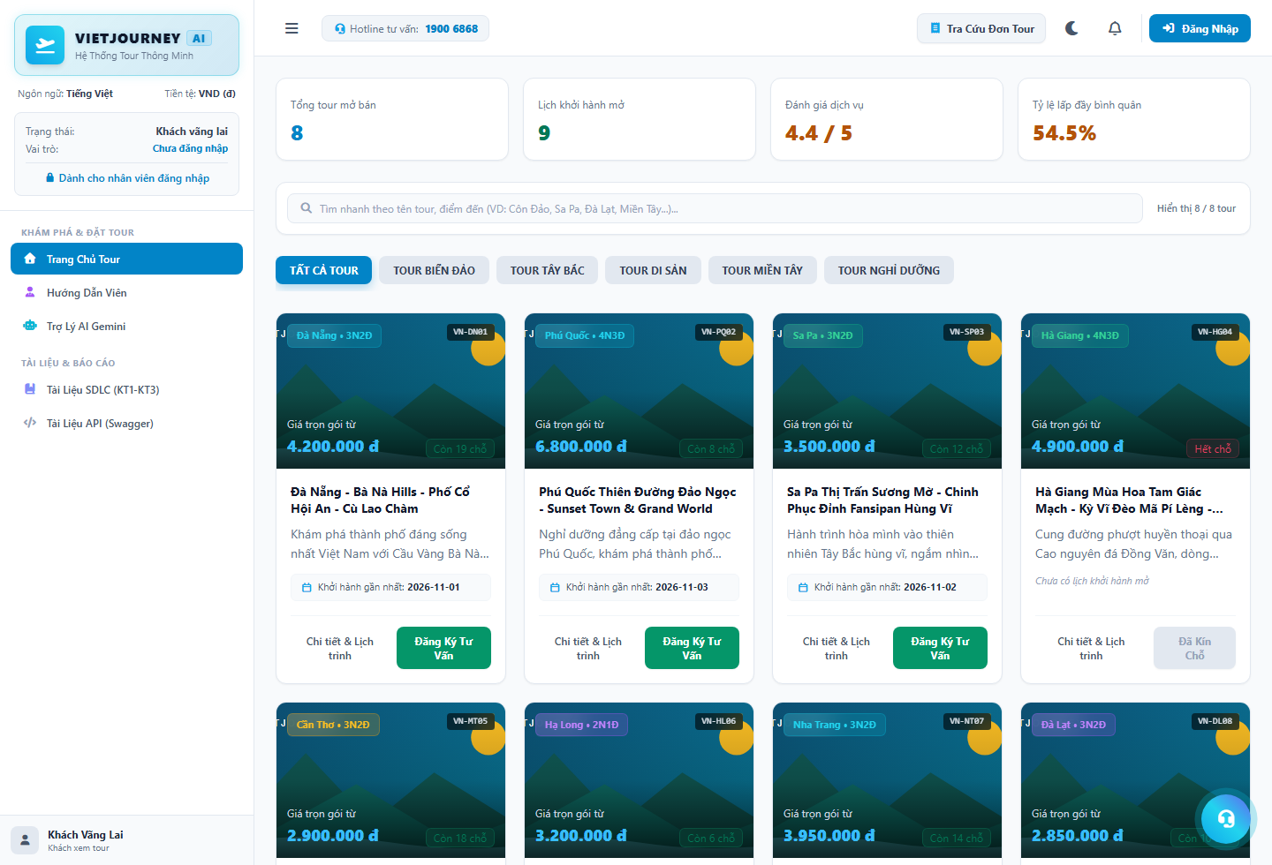
Hình 6. Trang chủ VietJourney AI với dữ liệu minh họa
Ảnh giao diện tại Chương 7 trích từ TL07, chụp bằng dữ liệu demo độc lập. Tên, ngày, tiền và số chỗ trong ảnh chỉ minh họa cách sử dụng, không phải số liệu vận hành hoặc kết quả kiểm thử hiệu năng.

CHƯƠNG 6 KIỂM THỬ VÀ ĐÁNH GIÁ

6.1 Môi trường và phạm vi ghi nhận
TL05 ghi môi trường kiểm thử thủ công trên máy AMD Ryzen, RAM 8 GB, dung lượng 360 GB, kiến trúc 64 bit và Windows 11; phiên bản công cụ phát triển/SQLite chưa được ghi nhận đầy đủ. Đây là mô tả môi trường lịch sử, không phải cấu hình bắt buộc hoặc số đo trên máy hiện tại. Dữ liệu thử gồm tài khoản demo, tour, chuyến, booking, khoản thu và nhận xét. [TL05]
Hồ sơ có chín nhóm kiểm thử với 49 tình huống. Phần mô tả ghi 46 tình huống Đạt và 3 Chưa đạt. Bảng kết quả ngày 25/9 ghi 45 Pass, 3 Fail và một nhãn Pas ở nhóm hàng chờ; nhãn này được giữ nguyên để đối chiếu. Chưa có bằng chứng chạy lại toàn bộ các ca cho bản web bổ sung ngày 29/10. [TL05, TL07]
Bảng 21. Tổng hợp kết quả lịch sử ngày 25/9
Nhóm | Số ca | Pass | Fail | Nhãn khác
Đăng nhập và phân quyền | 10 | 9 | 1 | —
Quản lý tour và AI | 7 | 7 | 0 | —
Hướng dẫn viên | 3 | 3 | 0 | —
Hàng chờ tư vấn | 5 | 4 | 0 | Pas: 1
Đặt chỗ và khách hàng | 6 | 5 | 1 | —
Lịch khởi hành | 4 | 3 | 1 | —
Kế toán và giao dịch | 4 | 4 | 0 | —
Thống kê | 5 | 5 | 0 | —
Phản hồi và AI | 5 | 5 | 0 | —

6.2 Các lỗi lịch sử cần đối chiếu
Bảng 22. Ba vấn đề Fail được giữ từ hồ sơ gốc
Mã trong nhóm | Nội dung ghi nhận | Cách kiểm chứng lại
Đăng nhập – TC08 | Chưa chặn quyền triệt để. | Dùng token Accountant gọi API Admin; kiểm tra phản hồi 403 và dữ liệu không đổi; kiểm tra cả giao diện.
Đặt chỗ – TC06 | Chưa có cột phương thức thanh toán theo yêu cầu thử. | Đối chiếu cột ở màn hình đặt chỗ với sổ giao dịch; xác định vị trí thông tin theo thiết kế hiện tại trước khi nghiệm thu.
Lịch khởi hành – TC02 | Chưa thao tác được mở đợt khởi hành mới. | Tạo chuyến bằng Admin, kiểm tra bản ghi lưu, ngày, sức chứa và quyền; trường hợp thiếu dữ liệu phải báo lỗi.

6.3 Kế hoạch kiểm thử cho phần cập nhật
Bảng 23. Các nhóm kiểm thử tiếp theo được đề xuất
Luồng | Tình huống cần xác nhận
Tra cứu đơn | Mã đúng/sai; liên hệ đúng/sai; liên kết token hợp lệ/không hợp lệ; chỉ lộ dữ liệu đúng đơn.
Email và VietQR | SMTP chưa cấu hình/lỗi; APP_BASE_URL đúng; tiền và nội dung chuyển khoản phù hợp; tiền chỉ đổi khi được ghi nhận.
Quản trị đặc biệt | Hủy khẩn cấp, gửi lặp, giao dịch hoàn, trạng thái HDV; xóa booking/tour có giao dịch và dữ liệu phụ thuộc.
Tính nhất quán | Đặt đồng thời khi ít chỗ; hủy/thu tiền đồng thời; rollback; xử lý tạo tour thành công nhưng lịch đi lỗi.
Giao diện | Biểu mẫu mới, thông báo, trạng thái trống, điều hướng theo vai trò, màn hình nhỏ và bàn phím.
AI và DBMS | Cloud với cấu hình thật, ID không hợp lệ và lỗi mạng; MySQL trên môi trường triển khai; số đo hiệu năng riêng.
Bảng trên là kế hoạch kiểm chứng, không phải kết quả đã chạy. Chi tiết 49 tình huống và kết quả nguồn được gộp theo từng nhóm ở Phụ lục B; mã TC được bổ sung tiền tố nhóm để tránh nhầm các TC01 trùng tên giữa các phân hệ.

CHƯƠNG 7 CÀI ĐẶT VÀ HƯỚNG DẪN SỬ DỤNG
Chương này biên tập từ hướng dẫn sử dụng cập nhật TL07, giữ trình tự thao tác và các ảnh minh họa. Các bước hướng đến người cài đặt và từng vai trò sử dụng; phần cấu hình chỉ dành cho người phụ trách vận hành.

7.1 Phần cứng
Cấu hình đề xuất cho việc học tập và trình diễn cục bộ: máy tính có bộ xử lý từ 2 nhân, RAM từ 4 GB, dung lượng trống khoảng 2 GB cho mã nguồn, môi trường Python và dữ liệu demo; màn hình từ 1366 × 768 để thao tác bảng thuận tiện. Đây là mức đề xuất, chưa phải kết quả đo tải hay cấu hình bảo đảm cho nhiều người dùng đồng thời.
Máy chủ cục bộ và trình duyệt có thể chạy trên cùng máy. Kết nối Internet cần thiết khi cài thư viện hoặc sử dụng Gemini; những nghiệp vụ thông thường và chức năng AI nội bộ có thể hoạt động khi không cấu hình khóa AI cloud.

7.2 Phần mềm
Môi trường sử dụng: Windows, Python 3.10 trở lên và trình duyệt hỗ trợ JavaScript như Chrome hoặc Edge. Hệ thống dùng FastAPI và SQLAlchemy; mặc định có thể sử dụng SQLite. MySQL là lựa chọn triển khai khi đã có máy chủ cơ sở dữ liệu và cấu hình kết nối phù hợp. Không cần cài Node.js để sử dụng bản giao diện đã đóng gói.
Cài đặt và khởi chạy lần đầu
Bước 1. Mở thư mục dự án, mở PowerShell tại thư mục đó. Tạo môi trường Python bằng lệnh: py -m venv .venv.
Bước 2. Cài thư viện bằng lệnh: .venv\Scripts\python.exe -m pip install -r requirements-lock.txt.
Bước 3. Nếu chưa có .env, sao chép từ .env.example rồi điều chỉnh cấu hình cần thiết. Giữ nguyên .env đang sử dụng nếu dự án đã được cấu hình; không đưa mật khẩu hoặc khóa API vào tài liệu chia sẻ.
Bước 4. Với cơ sở dữ liệu mới dùng để học tập, chạy: .venv\Scripts\python.exe scripts\setup_database.py --demo. Chỉ dùng lựa chọn này cho dữ liệu demo. Nếu triển khai thực tế, tạo tài khoản riêng bằng: .venv\Scripts\python.exe scripts\setup_database.py --admin ten_quan_tri, rồi nhập mật khẩu theo yêu cầu.
Bước 5. Chạy start.bat. Khi cửa sổ máy chủ báo Application startup complete, mở http://127.0.0.1:8000. Giữ cửa sổ máy chủ hoạt động trong suốt thời gian sử dụng.
Bước 6. Để dừng ứng dụng, quay lại cửa sổ máy chủ và nhấn Ctrl+C. Khi cần chạy lại, mở start.bat rồi chờ thông báo sẵn sàng.
Nếu đã có cơ sở dữ liệu và tài khoản hợp lệ, chỉ cần thực hiện bước khởi chạy. Không chạy lại quy trình tạo dữ liệu mẫu để thay thế dữ liệu đang vận hành. Địa chỉ 127.0.0.1 chỉ dùng trên chính máy chạy ứng dụng; khi triển khai cho máy khác, quản trị viên cần cung cấp địa chỉ truy cập phù hợp.
Tài khoản demo
Sau khi chủ động khởi tạo dữ liệu demo: quản trị viên dùng admin / admin123; tư vấn viên dùng tuvan / tuvan123; kế toán dùng ketoan / ketoan123. Các tài khoản này chỉ phục vụ trình diễn. Với dữ liệu thực tế, dùng tài khoản riêng do quản trị viên cấp.
Cấu hình tùy chọn cho quản trị viên
Để dùng MySQL, cấu hình DB_TYPE, DB_HOST, DB_PORT, DB_USER, DB_PASSWORD và DB_NAME hoặc DATABASE_URL trong .env; tạo database trước khi chạy ứng dụng. Sao lưu trước khi chuyển đổi hoặc sửa cấu trúc dữ liệu. Người dùng nghiệp vụ không cần thay đổi phần này.
AI cloud được cấu hình trong giao diện bằng tài khoản Admin hoặc qua biến môi trường. Khi triển khai thực tế, đặt APP_ENV=production và SECRET_KEY ngẫu nhiên dài ít nhất 32 ký tự theo README; chỉ công bố dịch vụ sau khi đã cấu hình bảo mật và sao lưu. Tài liệu này tập trung vào thao tác cục bộ.
Để gửi thư xác nhận, thanh toán, hủy đơn và khôi phục mã đặt tour, người phụ trách kỹ thuật cần cấu hình SMTP_HOST, SMTP_PORT, SMTP_USER, SMTP_PASSWORD, SMTP_FROM_NAME, SMTP_FROM_EMAIL và APP_BASE_URL. APP_BASE_URL phải là địa chỉ khách có thể truy cập. Nếu chưa cấu hình SMTP hoặc gửi thư thất bại, không coi thông báo trên màn hình là bằng chứng khách đã nhận được email.
Các bước dưới đây sử dụng tên chức năng trên thanh điều hướng. Nút thêm, sửa, xóa, thu tiền hoặc quản lý tài khoản chỉ khả dụng theo quyền được cấp. Khi không thấy một nút, kiểm tra vai trò hiện tại trước khi thao tác tiếp.
Đăng nhập và đăng xuất dùng chung cho nhân viên
Bước 1. Chọn Đăng nhập trên giao diện hoặc mở /login. Nhập tên đăng nhập và mật khẩu do quản trị viên cấp.
Bước 2. Nhấn nút đăng nhập. Khi thành công, kiểm tra họ tên và vai trò hiển thị trước khi vào màn hình nghiệp vụ.
Bước 3. Nếu sai thông tin, nhập lại; nếu tài khoản bị khóa hoặc quên mật khẩu, liên hệ quản trị viên để kiểm tra/cấp lại. Phiên bản hiện tại chưa có luồng tự khôi phục mật khẩu bằng email.
Bước 4. Kết thúc phiên làm việc bằng nút Đăng xuất ở khu vực tài khoản hoặc cuối thanh điều hướng. Nếu phiên hết hạn, đăng nhập lại rồi kiểm tra dữ liệu trước khi gửi lại thao tác đang làm.
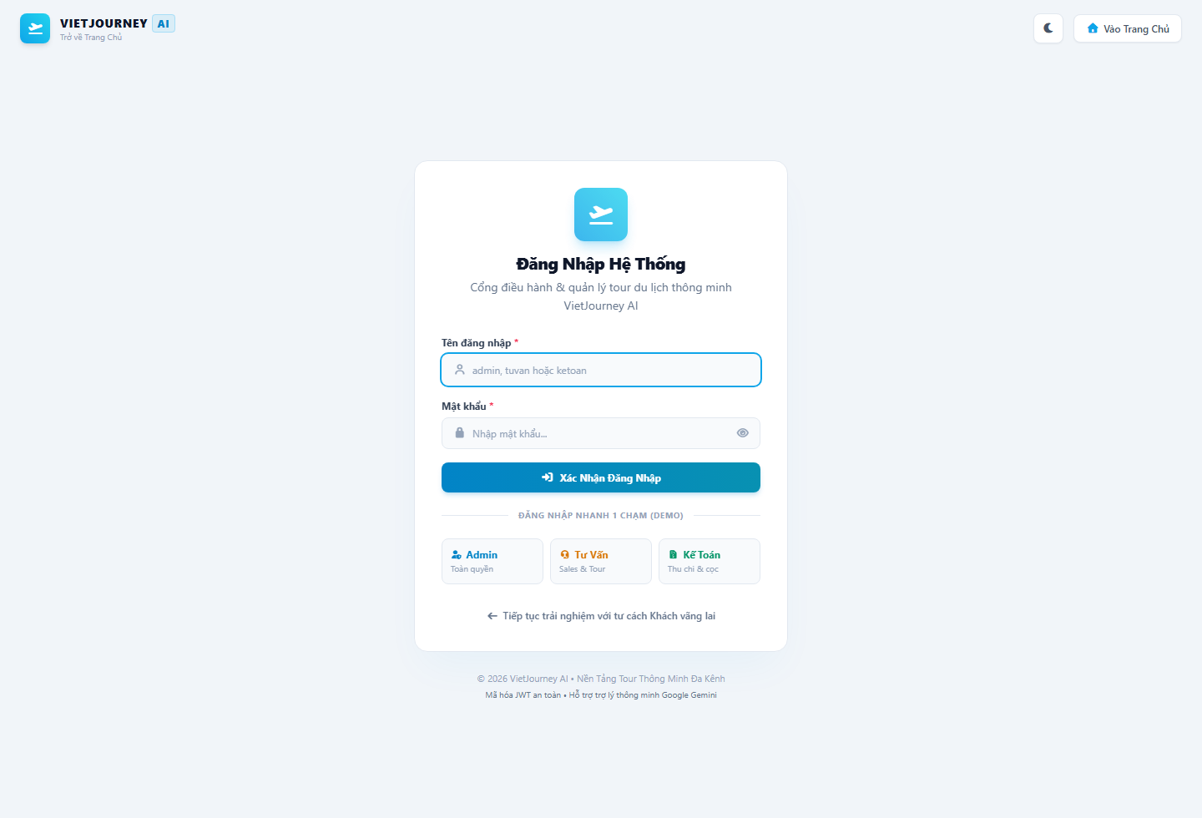
Hình 7. Màn hình đăng nhập và các vai trò demo

7.3 Chức năng của Khách vãng lai
Tra cứu tour và lịch khởi hành
Bước 1. Mở Trang Chủ Tour. Duyệt danh sách tour và danh mục hiển thị; mở chi tiết tour để xem điểm đến, thời lượng, mô tả và lịch trình.
Bước 2. Kiểm tra lịch khởi hành còn mở, ngày đi, ngày về, giá và số chỗ còn. Giá áp dụng khi đặt căn cứ vào lịch khởi hành được chọn.
Bước 3. Nếu chưa biết chọn tour nào, mở Trợ lý AI Gemini và nhập nhu cầu cụ thể, ví dụ: “Tôi muốn đi Nha Trang 3 ngày, ngân sách khoảng 5 triệu/người”. Đối chiếu gợi ý với lịch và giá đang có trước khi gửi yêu cầu.
Gửi yêu cầu tư vấn và đăng ký tour
Bước 1. Chọn Gửi Yêu Cầu Tư Vấn Tour hoặc nút yêu cầu tương ứng trên tour. Chọn đúng đợt khởi hành.
Bước 2. Nhập họ tên, số điện thoại, email nếu có, số lượng khách là số nguyên dương và yêu cầu đặc biệt. Kiểm tra lại ngày đi và số người.
Bước 3. Gửi yêu cầu và chờ thông báo xác nhận. Lưu mã yêu cầu hệ thống trả về để đối chiếu với nhân viên.
Bước 4. Chờ tư vấn viên liên hệ. Yêu cầu ở trạng thái chờ xác nhận chưa trừ chỗ và chưa phát sinh thu tiền; chỉ khi nhân viên duyệt thì hệ thống mới giữ chỗ nếu còn đủ số chỗ.
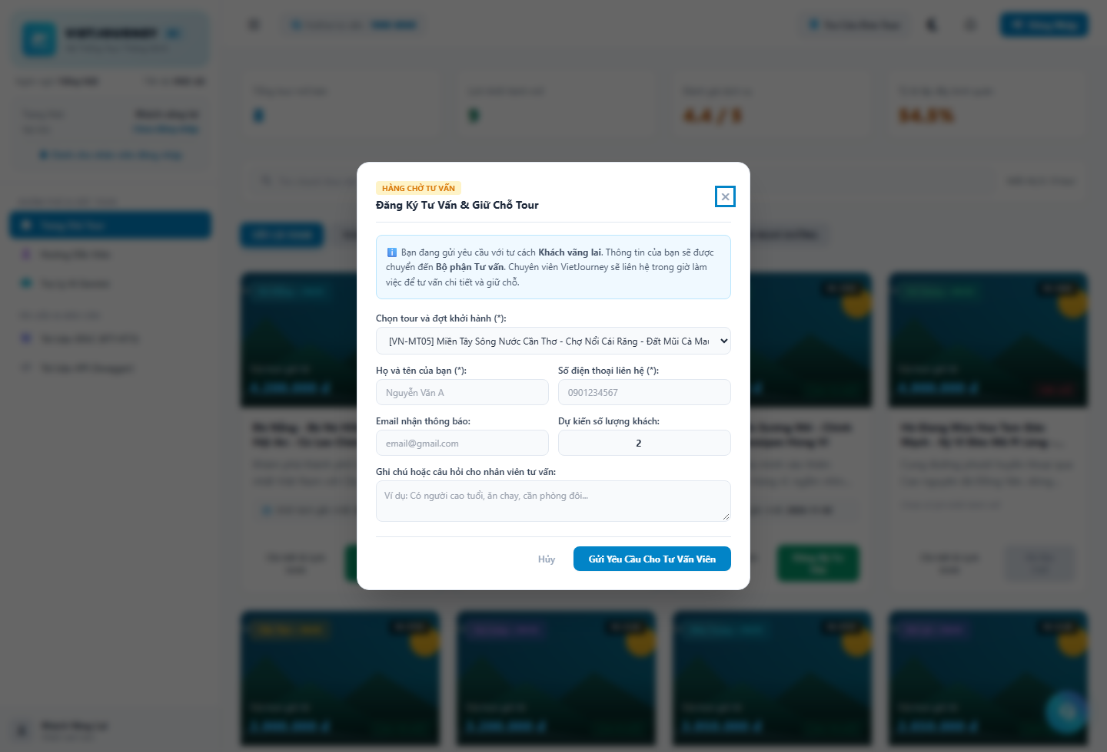
Hình 8. Biểu mẫu gửi yêu cầu tư vấn tour của khách
Nếu không có lịch để chọn, hiện chưa có đợt mở bán đáp ứng điều kiện. Nếu mất kết nối sau khi gửi, kiểm tra thông báo và mã đã nhận trước khi gửi lại để tránh tạo nhiều yêu cầu. Khách không cần tài khoản để tra cứu đơn; khi muốn hủy hoặc điều chỉnh, liên hệ nhân viên để xử lý.
Tra cứu đơn tour và hướng dẫn chuyển khoản
Bước 1. Trên Trang Chủ Tour, chọn Tra Cứu Đơn Tour. Nhập mã đặt chỗ và số điện thoại hoặc email trùng với thông tin đã đăng ký, rồi nhấn Tra Cứu Ngay.
Bước 2. Kiểm tra tour, ngày đi, số người, trạng thái đơn, tổng tiền, tiền đã đóng, công nợ và lịch sử giao dịch hiển thị.
Bước 3. Nếu còn khoản phải thanh toán, xem phần hướng dẫn chuyển khoản/VietQR. Xác minh thông tin người thụ hưởng với đơn vị vận hành trước khi chuyển; dùng đúng nội dung gắn với mã đơn. Đối với yêu cầu còn chờ xác nhận, liên hệ tư vấn viên trước khi chuyển cọc.
Bước 4. Sau khi chuyển, chờ Kế toán xác minh và ghi nhận rồi tra cứu lại. Quét QR hoặc mở ứng dụng ngân hàng không tự cập nhật trạng thái đã thanh toán trong hệ thống.
Bước 5. Nếu quên mã, chọn Quên mã đặt tour? Gửi lại qua Gmail; nhập email đã đăng ký và yêu cầu gửi lại. Kiểm tra hộp thư và mục Spam. Có thể mở liên kết tra cứu trực tiếp trong email khi chức năng gửi thư đã được cấu hình.
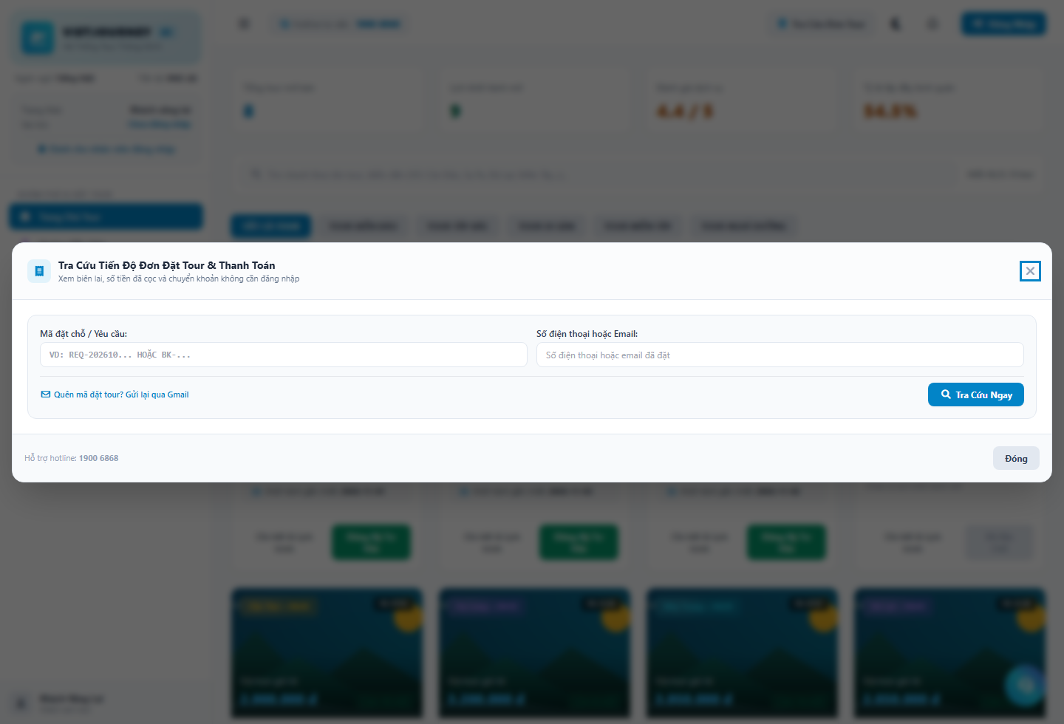
Hình 9. Tra cứu đơn tour bằng mã đặt chỗ và thông tin liên hệ
Liên kết tra cứu trong email chứa mã truy cập riêng của đơn. Không chuyển tiếp liên kết cho người không liên quan. Nếu không nhận được thư, kiểm tra lại email đăng ký và liên hệ nhân viên; việc gửi lại phụ thuộc cấu hình dịch vụ email của hệ thống.

7.4 Chức năng của Quản trị viên
Quản trị viên quản lý dữ liệu danh mục, lịch khởi hành, hướng dẫn viên, tài khoản và cấu hình AI; đồng thời có thể thực hiện quy trình tư vấn và kế toán được mô tả ở các mục tiếp theo.
Quản lý sản phẩm tour
Bước 1. Mở Quản Lý Tour. Tìm theo mã, tên hoặc điểm đến; sử dụng các bộ lọc trên bảng nếu cần.
Bước 2. Chọn thêm tour và nhập mã tour duy nhất, tên tour, danh mục, điểm đến, số ngày/đêm, giá cơ bản, mô tả, lịch trình và thông tin bổ sung. Không nhập số tiền âm.
Bước 3. Lưu tour, kiểm tra lại trên danh sách và chọn Xem để mở chi tiết đối chiếu. Có thể chọn Mở lịch & HDV ngay trên dòng tour để bổ sung đợt khởi hành.
Bước 4. Khi muốn xóa, kiểm tra đúng tour và đọc xác nhận. Nếu tour đã có đặt chỗ, xóa thường bị chặn và Admin có thể nhận thêm lựa chọn xóa cưỡng chế. Chỉ xác nhận khi đã liên hệ khách, hoàn tiền thực tế và lưu hồ sơ cần thiết: thao tác sẽ xóa tour, lịch khởi hành và dữ liệu đặt chỗ liên quan, không thể hoàn tác từ giao diện.
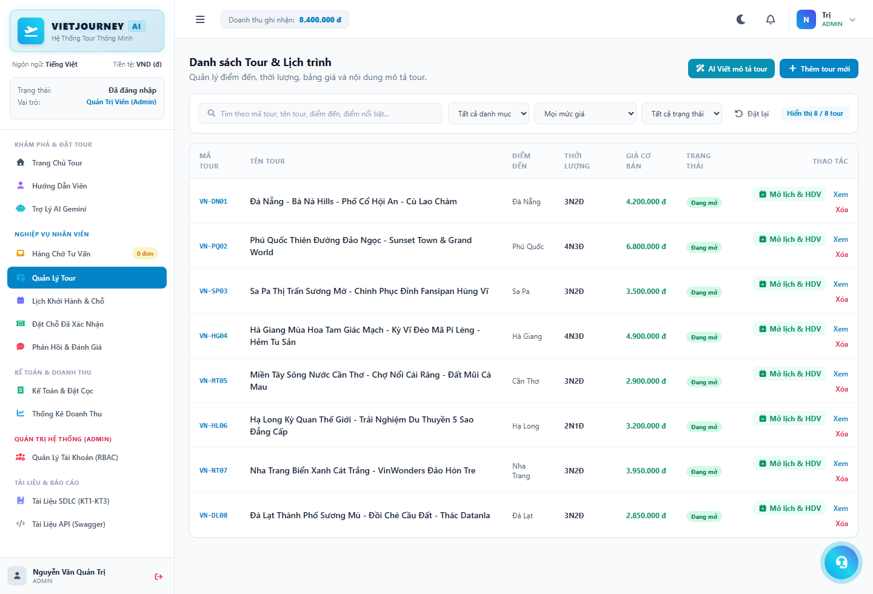
Hình 10. Danh sách sản phẩm tour và thao tác quản trị
Danh sách tour hiện có thao tác xem, mở lịch và xóa; chưa có nút chỉnh sửa nội dung tour trực tiếp. Nếu cần sửa một tour đã lưu, chuyển yêu cầu cho người phụ trách kỹ thuật thực hiện qua chức năng cập nhật được hỗ trợ; không xóa tour đã có giao dịch chỉ để nhập lại nội dung.
Biểu mẫu thêm tour mới có thể tạo mô tả/lịch trình bằng AI ngay trong cửa sổ nhập liệu. Nhập tên hoặc điểm đến, chạy AI rồi đọc và sửa bản nháp trước khi lưu. Giá tour phải lớn hơn 0 và cần nhập đủ các thông tin mà biểu mẫu yêu cầu.
Nếu chọn tạo đợt khởi hành đầu tiên cùng tour, nhập ngày đi, ngày về và tổng số chỗ. Sau khi lưu, kiểm tra cả tour và lịch đi. Hai bước được gửi riêng: khi tour đã tạo nhưng lịch đi lỗi, mở Lịch Khởi Hành & Chỗ để bổ sung, không tạo lại tour với cùng mã.
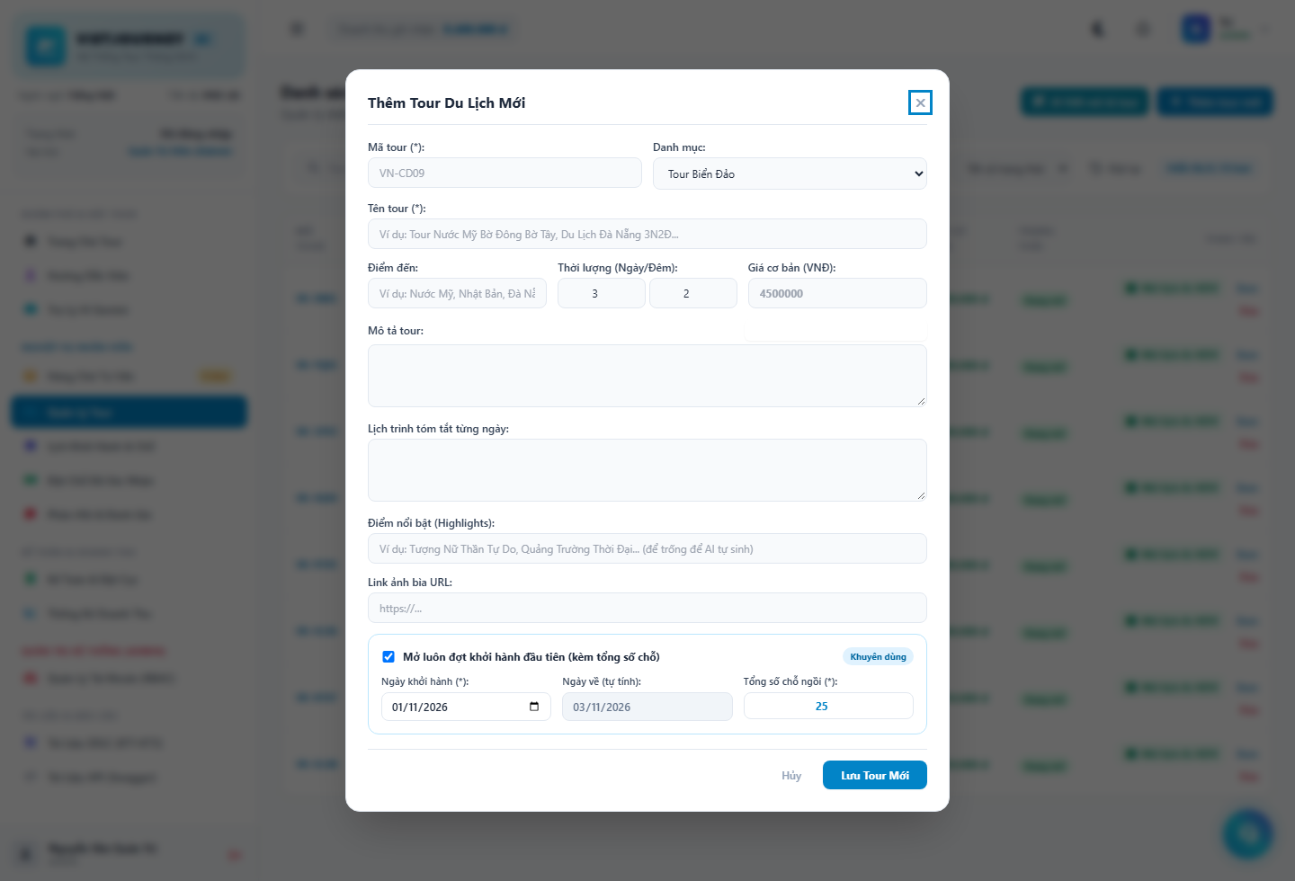
Hình 11. Biểu mẫu tạo tour với hỗ trợ AI và lịch khởi hành đầu tiên
Mở và điều hành đợt khởi hành
Bước 1. Mở Lịch Khởi Hành & Chỗ, chọn Mở đợt khởi hành mới. Chọn tour, ngày khởi hành, ngày về, tổng số chỗ và giá áp dụng nếu khác giá cơ bản.
Bước 2. Chọn hướng dẫn viên và ghi chú. Kiểm tra thông báo trùng lịch; nếu có xung đột, đổi hướng dẫn viên hoặc điều chỉnh thời gian rồi lưu.
Bước 3. Kiểm tra số chỗ còn và trạng thái trên danh sách. Khi sửa tổng số chỗ, không giảm thấp hơn số chỗ đã đặt. Không thể xóa đợt đã có đặt chỗ.
Bước 4. Khi đủ điều kiện vận hành, chọn Khởi hành và xác nhận. Hệ thống kiểm tra thời điểm, trạng thái chuyến và công nợ; các đơn đã duyệt phải thanh toán đủ.
Bước 5. Sau chuyến, sử dụng thao tác hoàn thành trên đợt đang chạy khi đáp ứng điều kiện. Hệ thống đồng bộ các đặt chỗ liên quan sang hoàn thành. Dùng các nút vòng đời chuyến thay vì chỉ sửa nhãn trạng thái.
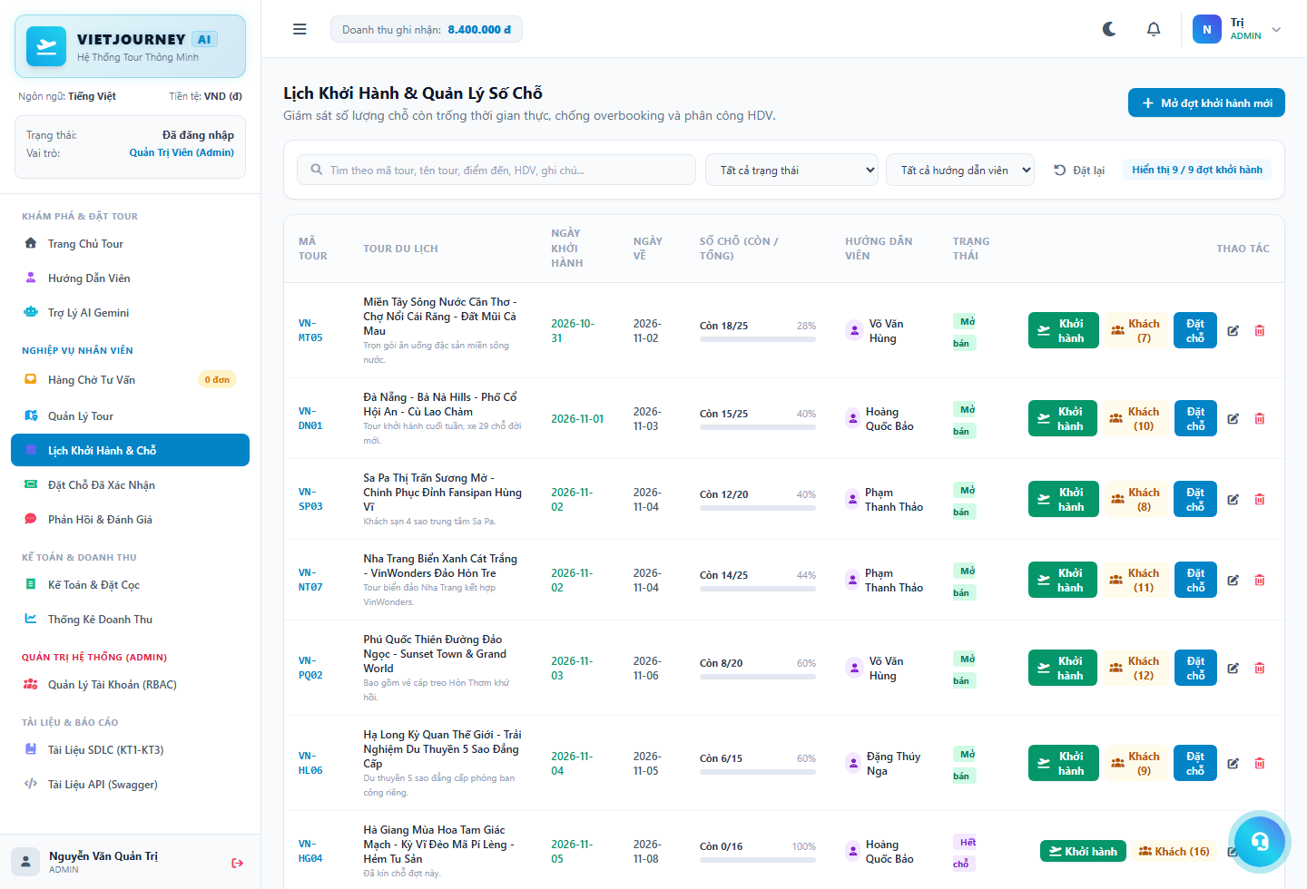
Hình 12. Lịch khởi hành, số chỗ và phân công hướng dẫn viên
Xem danh sách khách trong chuyến và hủy chuyến khẩn cấp
Bước 1. Tại đợt khởi hành cần xử lý, mở danh sách khách. Admin hoặc Tư vấn viên có thể xem mã đơn, họ tên, số điện thoại, số khách, tiền và trạng thái; dùng nút gọi hoặc sao chép số điện thoại để liên hệ.
Bước 2. Khi cần hủy toàn bộ chuyến vì sự cố, Admin mở danh sách khách rồi chọn hủy chuyến khẩn cấp. Nhập rõ lý do trước khi gửi; đây là thao tác ảnh hưởng nhiều đơn cùng lúc.
Bước 3. Kiểm tra kết quả hủy chuyến và các đơn đang chờ/đã duyệt được chuyển sang hủy. Hệ thống ghi nhận hoàn 100% tiền đã đóng cho các đơn thuộc diện xử lý; người vận hành vẫn phải liên hệ khách, thực hiện hoàn tiền bên ngoài và đối soát từng trường hợp.
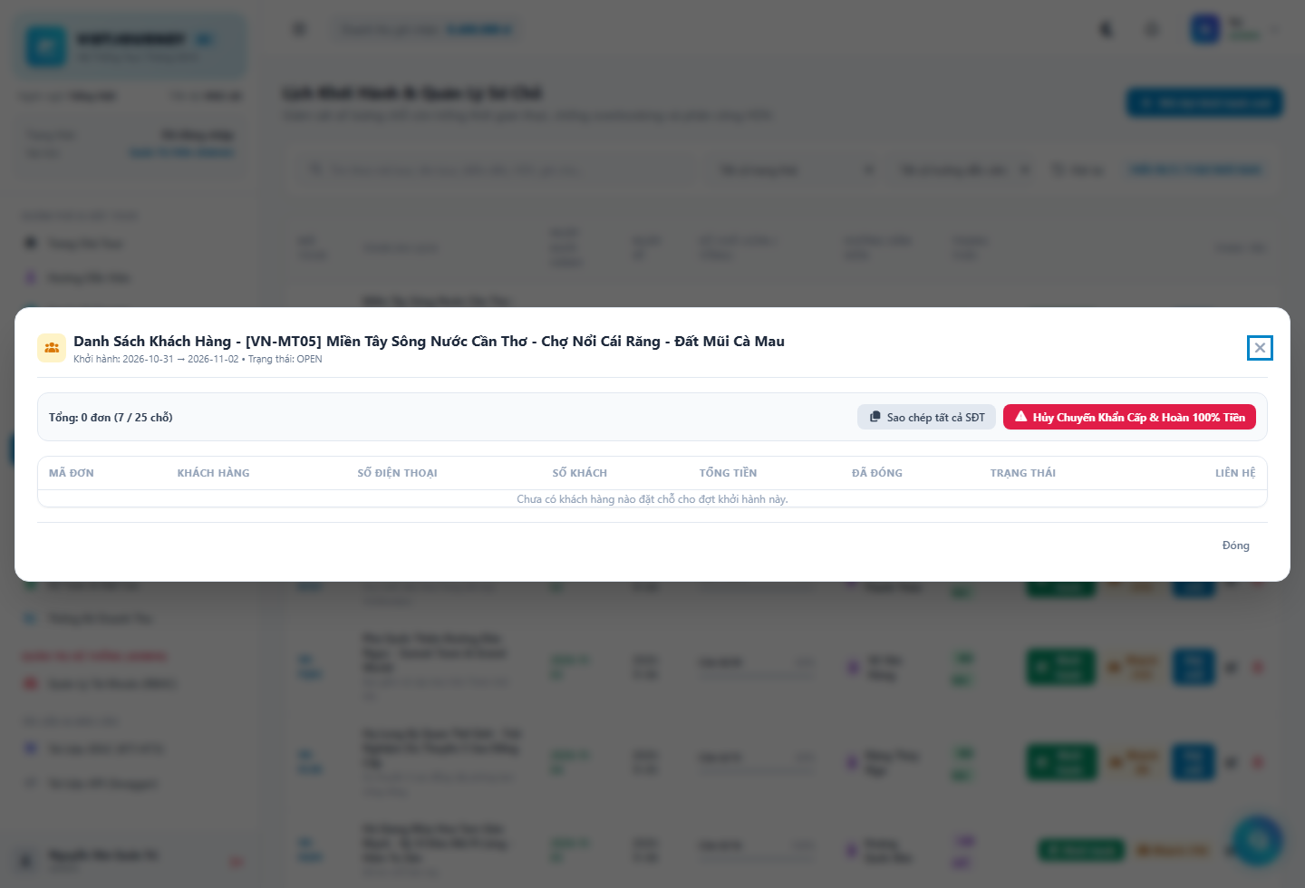
Hình 13. Danh sách khách của đợt khởi hành và thao tác liên hệ
Xóa vĩnh viễn đặt chỗ
Trong danh sách đặt chỗ, chỉ Admin có quyền xóa vĩnh viễn. Chọn đúng đơn, đọc cảnh báo và chỉ xác nhận khi đã lưu hồ sơ cần thiết, đối soát tiền với khách. Hệ thống xóa cả giao dịch thanh toán liên quan và trả chỗ nếu đơn còn giữ chỗ. Thao tác xóa không thay thế quy trình hủy/hoàn tiền và không tự thực hiện giao dịch ngân hàng.
Quản lý hồ sơ hướng dẫn viên
Bước 1. Mở Hướng Dẫn Viên. Tìm theo tên và sử dụng bộ lọc trạng thái/ngôn ngữ để xem hồ sơ cần xử lý.
Bước 2. Chọn thêm mới; nhập họ tên, số điện thoại, email nếu có, trạng thái, ngôn ngữ, kinh nghiệm và các thông tin chuyên môn. Lưu rồi kiểm tra lại hồ sơ.
Bước 3. Dùng nút sửa khi thông tin thay đổi. Việc phân công cho chuyến được thực hiện trên lịch khởi hành; kiểm tra toàn bộ khoảng thời gian trước khi gán.
Bước 4. Trước khi xóa hồ sơ, kiểm tra các chuyến đang được phân công. Phiên bản hiện tại sẽ gỡ liên kết phân công khi xóa; cần bố trí người thay thế trước để tránh thiếu hướng dẫn viên.
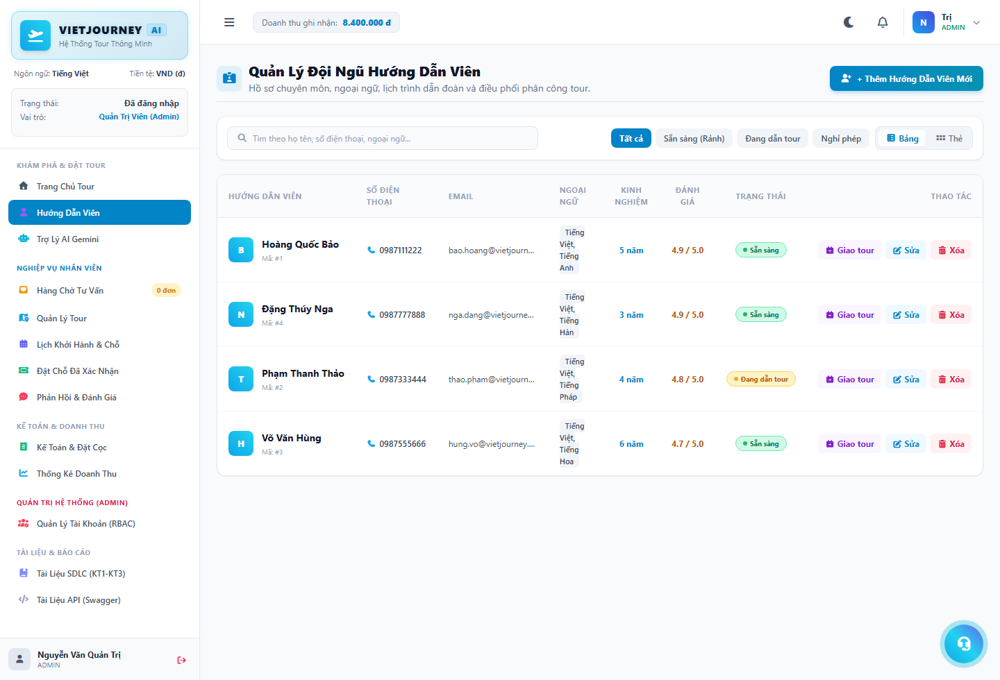
Hình 14. Danh sách hướng dẫn viên trong dữ liệu demo
Quản lý tài khoản và phân quyền
Bước 1. Mở Quản Lý Tài Khoản (RBAC). Chọn thêm tài khoản; nhập tên đăng nhập duy nhất, họ tên, mật khẩu và thông tin liên hệ theo biểu mẫu.
Bước 2. Chọn một vai trò: ADMIN, CONSULTANT hoặc ACCOUNTANT. Cấp đúng quyền theo công việc rồi lưu.
Bước 3. Khi sửa, kiểm tra đúng người dùng trước khi đổi thông tin, mật khẩu, vai trò hoặc trạng thái hoạt động. Thông báo riêng cho người dùng khi có thay đổi tài khoản.
Bước 4. Chỉ khóa hoặc xóa khi đã kiểm tra nhu cầu truy cập. Hệ thống bảo vệ Admin hoạt động cuối cùng; luôn duy trì ít nhất một quản trị viên có thể đăng nhập.
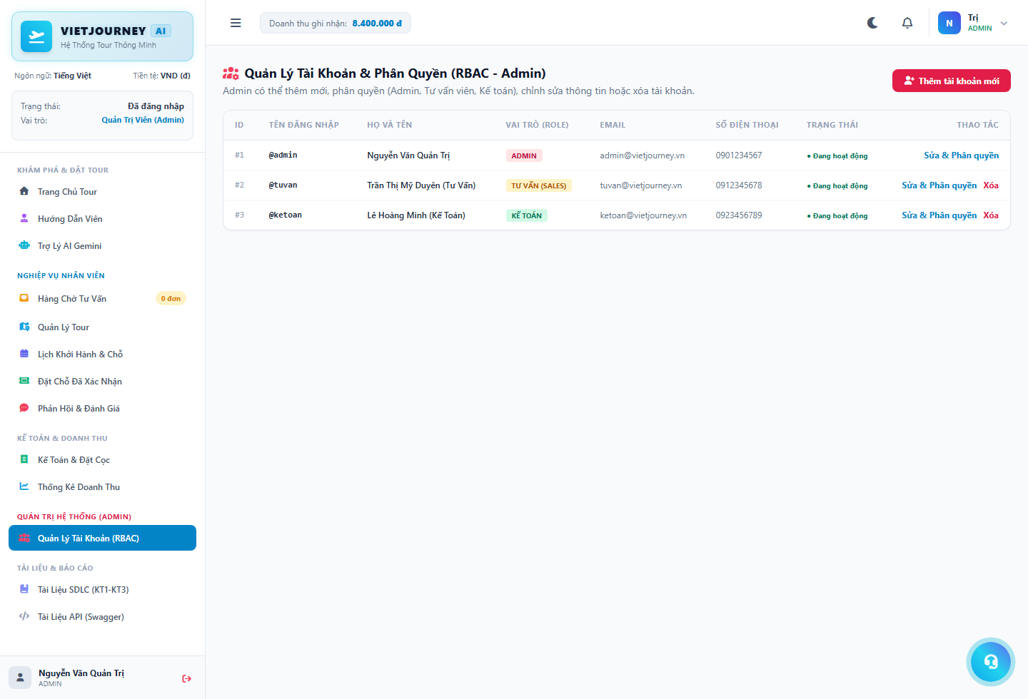
Hình 15. Quản lý tài khoản nhân viên và vai trò
Cấu hình AI và tạo nội dung tour
Bước 1. Đăng nhập Admin, chọn nút trạng thái AI trên thanh trên cùng để mở cấu hình. Nhập khóa Gemini hợp lệ và chọn mô hình khả dụng; lưu rồi kiểm tra trạng thái kết nối. Không chia sẻ ảnh chứa khóa đầy đủ.
Bước 2. Nếu không sử dụng dịch vụ cloud, chọn chế độ xử lý nội bộ. Kết quả nội bộ có thể đơn giản hơn kết quả Gemini.
Bước 3. Mở Trợ lý AI Gemini, chọn phần tạo mô tả tour; nhập tên tour, điểm đến và thông tin biểu mẫu yêu cầu, sau đó chạy tạo mô tả.
Bước 4. Đọc và sửa nội dung AI, kiểm tra lịch trình, dịch vụ và thông tin thực tế. Nếu áp dụng sang biểu mẫu tour, tiếp tục điền các trường bắt buộc rồi lưu. Nội dung AI chỉ là bản nháp, không tự trở thành tour đã lưu.
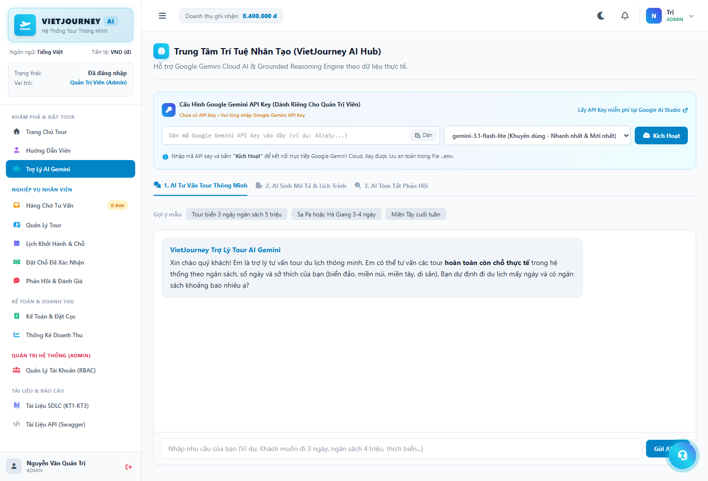
Hình 16. AI Hub hỗ trợ tư vấn và tạo nội dung

7.5 Chức năng của Nhân viên tư vấn
Tư vấn viên được xử lý yêu cầu khách, tạo đặt chỗ, tra cứu dữ liệu phục vụ tư vấn, xem phản hồi và sử dụng chức năng AI được cấp. Tư vấn viên không quản trị tài khoản, không cấu hình khóa AI và không ghi nhận thu tiền; giao diện kế toán và báo cáo doanh thu dành cho Admin/Kế toán.
Tiếp nhận và duyệt yêu cầu khách
Bước 1. Mở Hàng Chờ Tư Vấn. Tìm đúng yêu cầu theo mã, tên khách hoặc thông tin liên hệ; xem tour, đợt khởi hành và số người.
Bước 2. Liên hệ khách để xác minh thông tin và thống nhất lịch, số khách, giá cùng điều kiện đặt tour.
Bước 3. Nếu đủ điều kiện, chọn xác nhận, nhập ghi chú nếu cần rồi nhấn Xác Nhận & Giữ Chỗ. Hệ thống kiểm tra số chỗ còn tại thời điểm duyệt và trừ chỗ khi thành công.
Bước 4. Nếu khách không tiếp tục, chọn từ chối và nêu lý do. Việc từ chối một yêu cầu chưa giữ chỗ không làm tăng số chỗ của chuyến.
Bước 5. Sau duyệt, tìm đơn ở Đặt Chỗ Đã Xác Nhận và bàn giao mã đặt chỗ cho kế toán để thu tiền. Nếu báo không đủ chỗ, đề xuất đợt khác; không xác nhận ngoài hệ thống rồi bỏ qua cảnh báo.
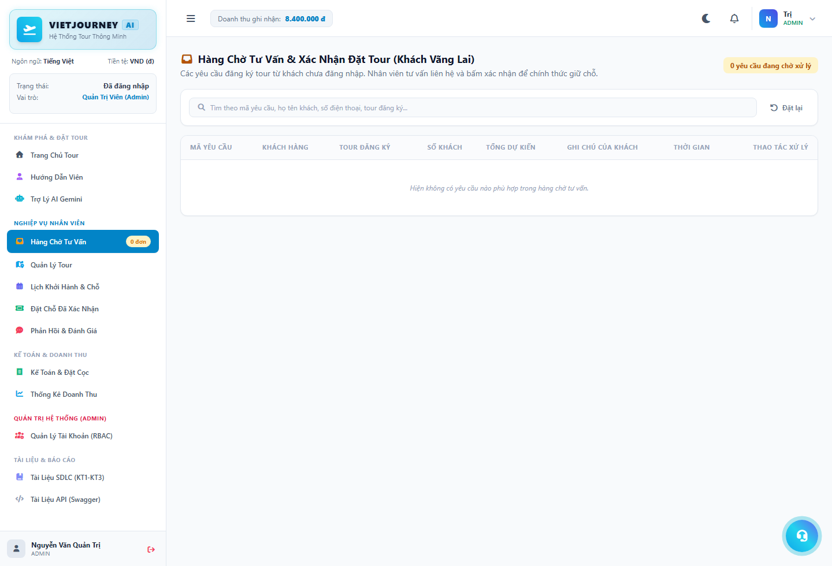
Hình 17. Màn hình hàng chờ tiếp nhận yêu cầu khách
Tạo đặt chỗ trực tiếp và quản lý khách hàng
Bước 1. Từ tour hoặc lịch khởi hành còn mở, chọn Đặt chỗ. Chọn đúng chuyến, nhập họ tên, số điện thoại, email và số lượng khách.
Bước 2. Đối chiếu thông tin khách đã có để tránh tạo hồ sơ trùng; kiểm tra số tiền tổng trước khi lưu. Với tài khoản tư vấn, không khai đã thu tiền và không nhập một khoản thanh toán thay kế toán.
Bước 3. Nhấn Xác nhận Đặt & Trừ Chỗ. Khi thành công, lưu mã đặt chỗ và kiểm tra số chỗ còn trên lịch khởi hành.
Bước 4. Mở Đặt Chỗ Đã Xác Nhận để tìm đơn, kiểm tra trạng thái, tiền phải thu, tiền đã đóng và ghi chú. Bàn giao công nợ cho kế toán theo mã đơn.
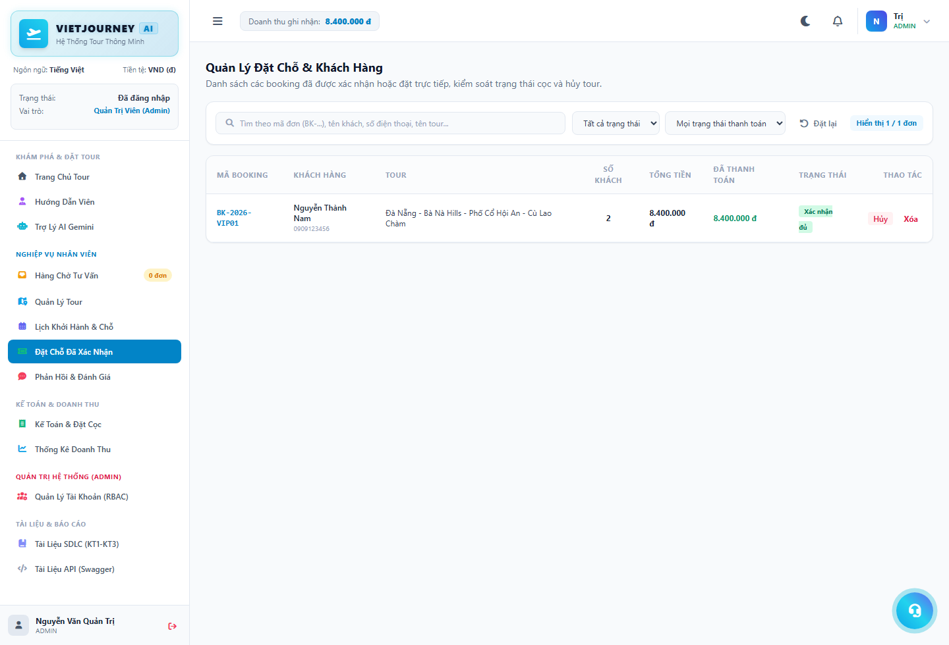
Hình 18. Danh sách đặt chỗ đã tiếp nhận và trạng thái xử lý
Tiền đặt chỗ căn cứ vào giá áp dụng của đợt và số người. Mức cọc mặc định là 30% tổng tiền. Việc giữ chỗ và việc thu tiền là hai bước khác nhau; cần đối chiếu cả trạng thái đặt chỗ lẫn số tiền đã đóng trước khi thông báo cho khách.
Hủy đặt chỗ theo yêu cầu khách
Bước 1. Tìm đúng mã đặt chỗ, kiểm tra ngày khởi hành, trạng thái chuyến và số tiền đã đóng. Xác minh yêu cầu hủy với khách.
Bước 2. Chọn hủy, nhập lý do, đọc số tiền hoàn dự kiến rồi xác nhận. Tư vấn viên dùng tỷ lệ mặc định của hệ thống; việc thay đổi tỷ lệ chỉ dành cho Admin hoặc Kế toán.
Bước 3. Kiểm tra trạng thái đã hủy và số chỗ được trả lại nếu đơn từng giữ chỗ. Bàn giao số tiền hoàn cho kế toán để đối soát thực tế; ghi nhận trên phần mềm không đồng nghĩa ngân hàng tự chuyển tiền.
Bước 4. Nếu chuyến đã khởi hành hoặc đã hoàn thành, không tiếp tục hủy theo quy trình trước chuyến; liên hệ quản trị viên để xử lý nghiệp vụ phù hợp.
Chính sách mặc định tính trên tiền đã đóng: hủy trước ít nhất 15 ngày hoàn 100%; từ 7 đến dưới 15 ngày hoàn 70%; từ 3 đến dưới 7 ngày hoàn 50%; dưới 3 ngày hoàn 0%. Kiểm tra số tiền hệ thống tính trước khi xác nhận.
Theo dõi phản hồi và phân tích AI
Bước 1. Mở Phản Hồi & Đánh Giá. Tìm theo khách, nội dung hoặc tour; lọc điểm đánh giá và sắc thái phản hồi để xác định vấn đề cần xử lý.
Bước 2. Đọc nhận xét gốc và điểm đánh giá hướng dẫn viên. Chuyển các vấn đề liên quan cho người phụ trách tour.
Bước 3. Trong AI Hub, chọn phân tích phản hồi, chọn tour hoặc phạm vi biểu mẫu hỗ trợ rồi chạy phân tích. Đối chiếu tóm tắt với phản hồi gốc trước khi sử dụng đề xuất cải thiện.
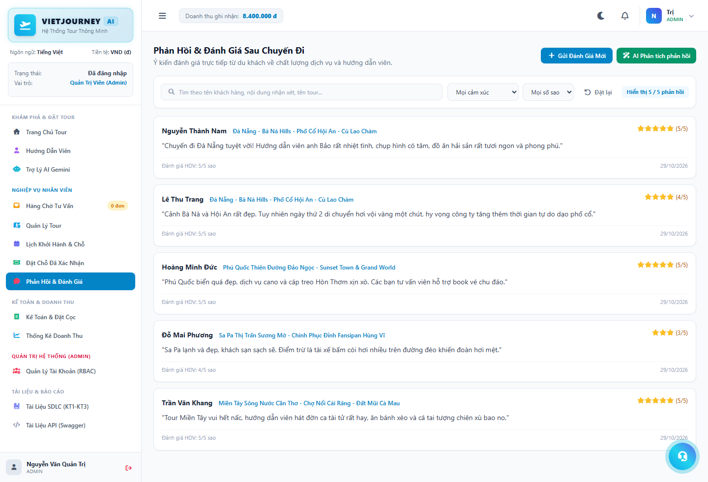
Hình 19. Tra cứu phản hồi và đánh giá khách hàng
Nhập phản hồi mới trên giao diện
Bước 1. Trong Phản Hồi & Đánh Giá, chọn Gửi Đánh Giá Mới. Chọn tour, nhập họ tên người phản hồi, điểm tour và điểm hướng dẫn viên từ 1 đến 5.
Bước 2. Nhập nhận xét có ít nhất 5 ký tự rồi chọn Gửi Đánh Giá Ngay. Nếu nhập hộ khách, sử dụng đúng nội dung khách cung cấp và kiểm tra lại họ tên; biểu mẫu có thể điền sẵn tên tài khoản đang đăng nhập.
Bước 3. Sau thông báo thành công, kiểm tra phản hồi xuất hiện trên danh sách. Có thể dùng nội dung này trong chức năng phân tích phản hồi của AI Hub; kết quả AI cần được đối chiếu với nhận xét gốc.
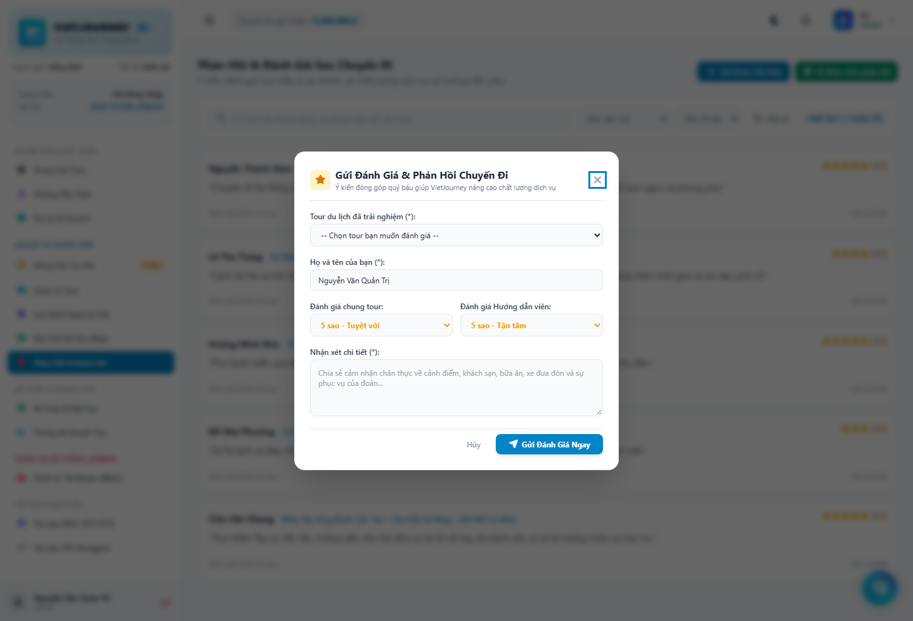
Hình 20. Biểu mẫu gửi đánh giá mới trong màn hình phản hồi
Không xem kết quả phân tích AI là xác nhận tự động rằng phản ánh đã được giải quyết. Với khách chưa đăng nhập, nhân viên có thể tiếp nhận và nhập phản hồi trên màn hình nghiệp vụ theo thông tin được cung cấp.

7.6 Chức năng của Kế toán
Kế toán được xem đặt chỗ, ghi nhận thanh toán, xử lý hủy/hoàn theo quyền và xem báo cáo doanh thu. Kế toán không tạo/sửa tour, điều hành lịch khởi hành, duyệt yêu cầu tư vấn hay quản trị tài khoản.
Ghi nhận tiền cọc và thanh toán còn lại
Bước 1. Mở Kế Toán & Đặt Cọc hoặc mở đơn từ Đặt Chỗ Đã Xác Nhận. Tìm đúng mã đặt chỗ và kiểm tra khách, tổng tiền, số đã đóng cùng số còn nợ.
Bước 2. Đối chiếu chứng từ hoặc tiền thực nhận trước khi chọn thu tiền. Chỉ ghi nhận cho đơn đã được duyệt; không thu trên yêu cầu còn chờ xác nhận.
Bước 3. Nhập số tiền thu đợt này bằng VNĐ, chọn loại thanh toán và phương thức phù hợp. Số tiền phải lớn hơn 0 và không vượt công nợ còn lại.
Bước 4. Nhấn Xác nhận Thu Tiền. Kiểm tra giao dịch mới, số tiền đã đóng và trạng thái của đơn. Nếu thông báo lỗi hoặc mất kết nối, tra cứu lại trước khi nhập lại khoản thu để tránh ghi trùng.
Bước 5. Khi khách thanh toán đủ, kiểm tra công nợ về 0 và thông báo cho người phụ trách chuyến. Bảo quản chứng từ thực tế theo quy trình đơn vị.
Nút thu tiền trực tiếp trên màn hình kế toán cho phép chọn một đơn còn công nợ, xem thông tin tóm tắt rồi chuyển sang biểu mẫu thu tiền. Nếu danh sách trống, kiểm tra có đơn đã duyệt còn dư nợ hay không.
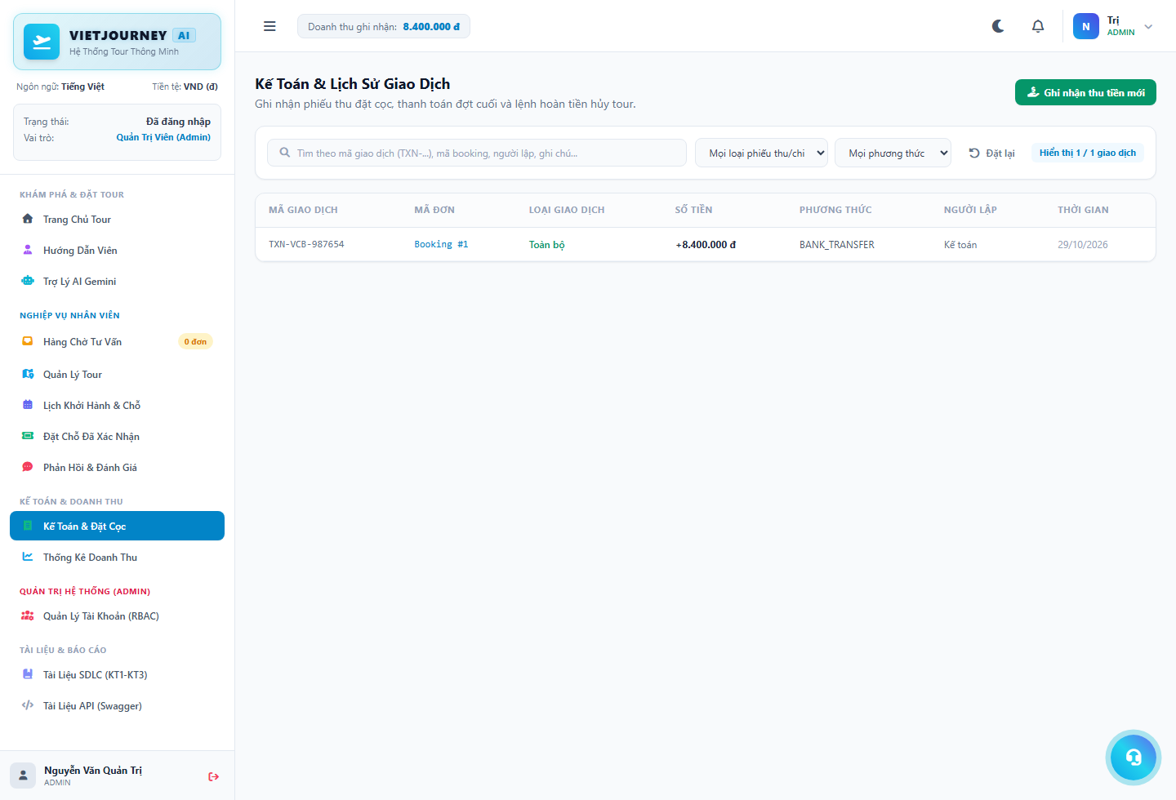
Hình 21. Theo dõi giao dịch thanh toán và công nợ
Hệ thống có hướng dẫn chuyển khoản/VietQR ở phần tra cứu đơn, nhưng chưa có cơ chế đối soát ngân hàng tự động. Các lựa chọn tiền mặt, chuyển khoản hoặc thẻ dùng để ghi nhận phương thức giao dịch. Nhân viên vẫn phải xác minh tiền thực nhận, ghi nhận thủ công và kiểm tra email thông báo khi dịch vụ gửi thư đã được cấu hình.
Kiểm tra hủy đơn và hoàn tiền
Bước 1. Mở đúng đặt chỗ cần hủy, đối chiếu số tiền đã thu và chính sách áp dụng. Thực hiện quy trình hủy đã mô tả ở mục tư vấn.
Bước 2. Nếu cần xử lý tỷ lệ hoàn khác mặc định, chỉ thực hiện trong phạm vi quyền Admin/Kế toán và theo quyết định nghiệp vụ được chấp thuận; ghi rõ lý do.
Bước 3. Kiểm tra khoản hoàn được ghi nhận trong sổ giao dịch, thực hiện hoàn tiền thực tế và đối soát chứng từ. Không ghi thêm một giao dịch thu tiền âm thay cho quy trình hoàn tiền.
Xem báo cáo và đối soát
Bước 1. Mở Thống Kê Doanh Thu bằng tài khoản Admin hoặc Kế toán. Xem tổng quan và các biểu đồ doanh thu tour, tỷ lệ lấp đầy theo dữ liệu hiện có.
Bước 2. Phân biệt doanh thu dự kiến từ đơn đã duyệt chưa hủy với tiền đã thực thu sau khi trừ tiền hoàn. Đối chiếu mã đơn trong Đặt Chỗ Đã Xác Nhận và giao dịch ở Kế Toán & Đặt Cọc khi có chênh lệch.
Bước 3. Với biểu đồ không có dữ liệu, kiểm tra có đơn đã duyệt/giao dịch hay chưa. Yêu cầu chưa được duyệt không được tính vào doanh thu dự kiến.
Bước 4. Lập báo cáo nghiệp vụ theo dữ liệu đã đối soát. Phiên bản hiện tại chưa có chức năng xuất báo cáo Excel/PDF hoàn chỉnh; không dùng các nút hoặc khả năng chưa được triển khai làm căn cứ hướng dẫn.
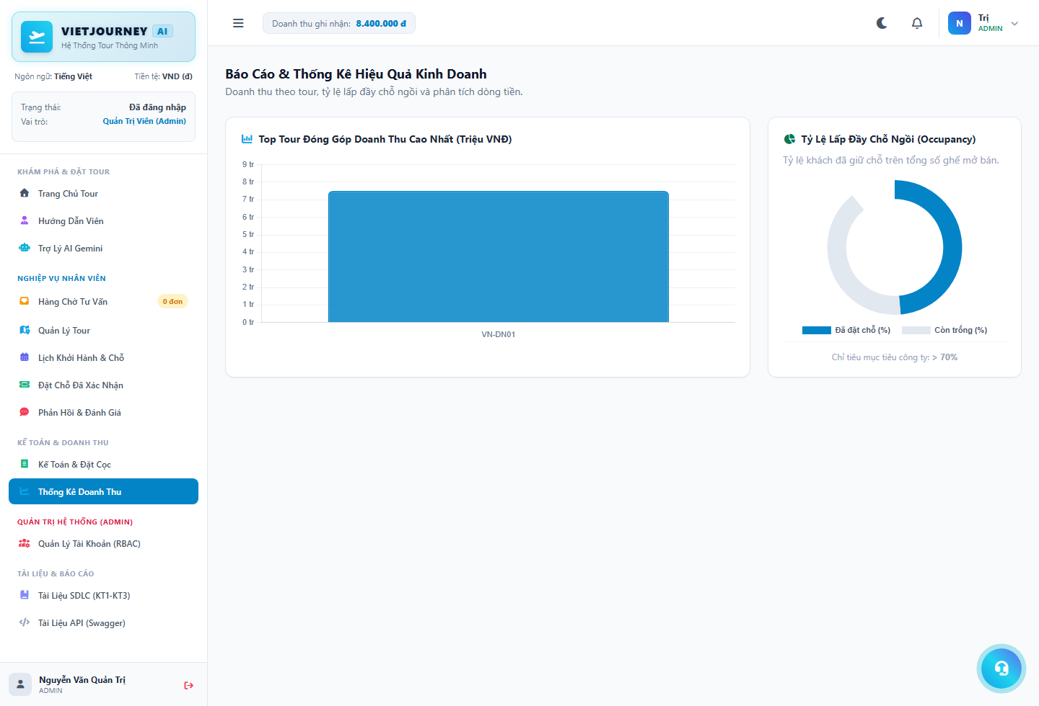
Hình 22. Màn hình thống kê doanh thu và vận hành

7.7 Xử lý sự cố và lưu ý sử dụng
Không mở được ứng dụng hoặc không tải được dữ liệu
Kiểm tra cửa sổ start.bat còn chạy và đã báo Application startup complete; dùng đúng địa chỉ http://127.0.0.1:8000. Nếu báo thiếu thư viện, cài lại theo requirements-lock.txt trong .venv. Nếu cổng 8000 đang được dùng, nhờ người phụ trách kỹ thuật kiểm tra tiến trình thay vì chạy nhiều máy chủ cùng lúc. Khi lỗi cơ sở dữ liệu, kiểm tra cấu hình kết nối và gửi thông báo lỗi cho quản trị viên.
Không đăng nhập được hoặc bị từ chối thao tác
Kiểm tra tên đăng nhập, mật khẩu, trạng thái tài khoản và vai trò. Khi phiên hết hạn, đăng nhập lại. Nếu thiếu quyền, nhờ Admin xác nhận phân công; đổi đường dẫn trang không làm thay đổi quyền truy cập. Không chia sẻ tài khoản Admin để khắc phục tạm thời.
Hết chỗ, trùng lịch hoặc không thể xóa dữ liệu
Tải lại danh sách để xem số chỗ mới nhất. Khi không đủ chỗ, chọn đợt khác hoặc giảm số người sau khi thống nhất với khách. Khi hướng dẫn viên trùng lịch, chọn người khác hoặc sửa khoảng ngày. Nếu xóa thường bị chặn vì có đặt chỗ, kiểm tra lại mục tiêu; lựa chọn xóa cưỡng chế dành cho Admin sẽ làm mất dữ liệu liên quan và chỉ thực hiện sau khi đối soát, lưu hồ sơ cần thiết.
Không tra cứu được đơn hoặc chưa nhận email
Nhập đúng mã đơn và số điện thoại/email đã đăng ký; không dùng số liên hệ khác với hồ sơ khách. Nếu quên mã, dùng chức năng gửi lại qua email và kiểm tra Spam. Admin kiểm tra SMTP và APP_BASE_URL nếu nhiều khách cùng không nhận được thư hoặc liên kết mở sai địa chỉ. Khi thanh toán chưa cập nhật, chuyển chứng từ cho Kế toán xác minh; không chuyển thêm tiền chỉ vì chưa thấy trạng thái đổi.
Không thu được tiền hoặc không khởi hành được
Kiểm tra đơn đã được duyệt, số tiền nhập là số dương và không vượt dư nợ. Tư vấn viên cần bàn giao cho Kế toán/Admin để thu tiền. Khi chuyến bị chặn khởi hành/hoàn thành, kiểm tra ngày, trạng thái và tình trạng thanh toán của tất cả đơn đã duyệt; xử lý công nợ trước khi thử lại.
AI không trả lời hoặc thông tin chưa chính xác
Admin kiểm tra trạng thái AI, khóa, mô hình và kết nối Internet. Có thể chuyển về chế độ nội bộ để tiếp tục thao tác. Nếu tour chưa có phản hồi thì không thể phân tích nội dung chưa tồn tại. Mọi mô tả, gợi ý và tóm tắt AI cần được người dùng kiểm tra; giá, ngày và chỗ phải đối chiếu với dữ liệu tour/chuyến hiện có.
Bảo quản dữ liệu và liên hệ hỗ trợ
Đăng xuất trên máy dùng chung, không chia sẻ mật khẩu hoặc khóa AI. Quản trị viên sao lưu cơ sở dữ liệu định kỳ và trước khi cập nhật; với SQLite, dừng ứng dụng trước khi sao chép file dữ liệu để bảo đảm bản sao nhất quán. Khi báo lỗi, gửi màn hình chức năng, thời điểm, mã đơn/tour và thông báo lỗi; che mật khẩu, khóa và thông tin cá nhân không cần thiết. Liên hệ người quản trị hoặc nhóm phát triển phụ trách triển khai.

CHƯƠNG 8 KẾT LUẬN VÀ HƯỚNG PHÁT TRIỂN

8.1 Kết quả của dự án và hồ sơ
Hệ thống tập hợp các nghiệp vụ quản lý tour, lịch khởi hành, hướng dẫn viên, đặt chỗ, tiền và phản hồi vào cùng một ứng dụng. Hồ sơ thể hiện tám use case chính, mô hình lớp, Screen Flow và thiết kế dữ liệu; ba chức năng AI gắn với nhu cầu tư vấn và nội dung. Bản hướng dẫn cập nhật bổ sung tra cứu đơn, email, VietQR, biểu mẫu phản hồi và các thao tác quản trị.
Báo cáo thống nhất bảy tài liệu theo một cấu trúc, giữ 21 sơ đồ và 17 ảnh giao diện. Yêu cầu, mô hình khái niệm, khả năng API và thao tác thực có trên giao diện được phân biệt khi cần. Phần kiểm thử giữ kết quả lịch sử và chỉ rõ những ca phải chạy lại, giúp việc đánh giá tiếp theo có căn cứ thay vì suy luận từ mô tả chức năng.

8.2 Giới hạn hiện tại
Hồ sơ chưa cung cấp số đo hiệu năng, kết quả tích hợp MySQL, xác minh đầy đủ AI cloud, SMTP và đối soát ngân hàng trên môi trường triển khai thực. Giao diện chưa có nút sửa tour trực tiếp; chức năng lọc kỳ báo cáo và xuất Excel/PDF chưa hoàn thiện. Việc nhập đánh giá chưa bắt buộc chứng minh khách đã hoàn thành chuyến. Các thao tác xóa quản trị cần chính sách lưu lịch sử và kiểm tra dữ liệu liên quan chặt chẽ hơn.

8.3 Thứ tự phát triển tiếp theo
1. Chốt lại phạm vi yêu cầu sau cập nhật: quyền quản trị, luồng hủy khẩn cấp, xóa dữ liệu, tiếp nhận phản hồi và định nghĩa số liệu báo cáo.
2. Kiểm thử hồi quy 49 tình huống cùng các ca bổ sung về tra cứu, email, gửi lặp và tính nhất quán; cập nhật kết quả có ngày, môi trường và bằng chứng.
3. Hoàn thiện giao diện sửa tour, điều hướng và biểu mẫu; bổ sung lọc thời gian/xuất báo cáo theo nhu cầu được xác nhận.
4. Kiểm chứng MySQL, cloud và SMTP; thiết lập sao lưu/khôi phục, HTTPS, tài khoản và secret riêng trước khi vận hành công khai.
5. Nghiên cứu tích hợp cổng thanh toán/đối soát tự động và kênh sử dụng riêng cho hướng dẫn viên khi có yêu cầu thực tế.

TÀI LIỆU THAM KHẢO VÀ NGUỒN NỘI BỘ
[TL01] Nhóm 17. 01Bảng phân công.docx. Bản tài liệu trong thư mục docs được dùng để tổng hợp báo cáo.
[TL02] Nhóm 17. 02_GenAI_SoftwareDevelopment_requirements-qa.docx. Bản tài liệu trong thư mục docs được dùng để tổng hợp báo cáo.
[TL03] Nhóm 17. Gen3 UDTTNT.docx. Bản tài liệu trong thư mục docs được dùng để tổng hợp báo cáo.
[TL04] Nhóm 17. 04_UDTTNT.docx. Bản tài liệu trong thư mục docs được dùng để tổng hợp báo cáo.
[TL05] Nhóm 17. 05_Gen5_test.docx. Bản tài liệu trong thư mục docs được dùng để tổng hợp báo cáo.
[TL06] Nhóm 17. 06_GenAI.docx. Bản tài liệu trong thư mục docs được dùng để tổng hợp báo cáo.
[TL07] Nhóm 17. 07_GenAI_SoftwareDevelopment_user-guide.docx. Bản tài liệu trong thư mục docs được dùng để tổng hợp báo cáo.
[MK01] Mã nguồn dự án VietJourney AI: backend/app/models.py và money.py; được đối chiếu để hoàn thiện từ điển dữ liệu. Mã nguồn được sử dụng làm bằng chứng hiện thực, không thay thế kết quả kiểm thử.
Ngày khóa bản tổng hợp: 29/10/2026. Các tài liệu gốc được giữ nguyên; báo cáo được lưu thành tệp mới. Các tài liệu có mô tả phiên bản hoặc kết quả lịch sử được sử dụng trong đúng bối cảnh thời gian của chúng.

PHỤ LỤC A BIỂU ĐỒ HÀNH VI CÁC USE CASE
Phụ lục giữ nguyên các ảnh Activity và Sequence đã được nhóm cung cấp và chấp nhận sử dụng. Mỗi cặp minh họa một use case; mô tả và giới hạn phiên bản ở Chương 2 được dùng kèm để đọc sơ đồ. [TL03]

A.1 UC001 Đăng nhập và phân quyền
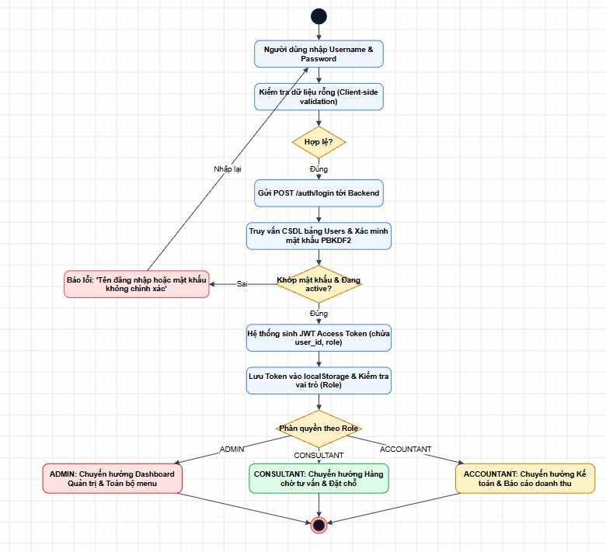
Hình 23. UC001 Activity
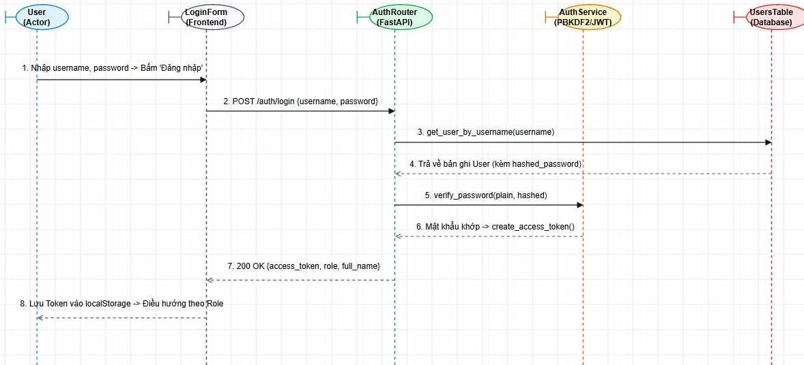
Hình 24. UC001 Sequence

A.2 UC002 Quản lý tour và AI sinh nội dung
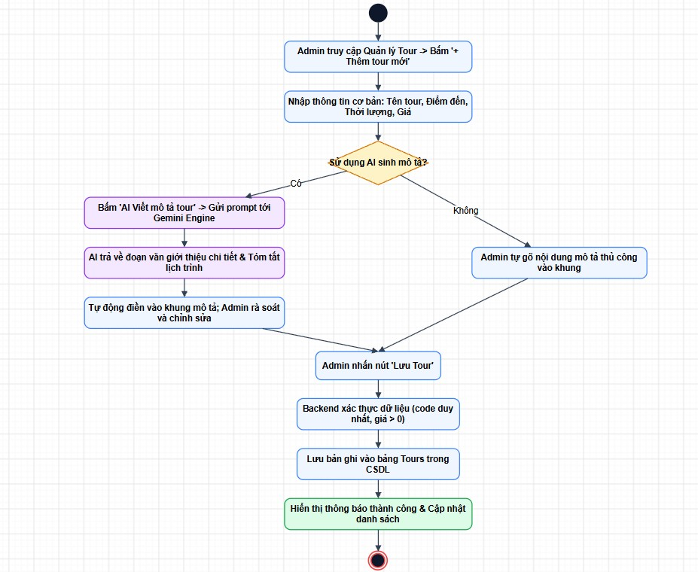
Hình 25. UC002 Activity
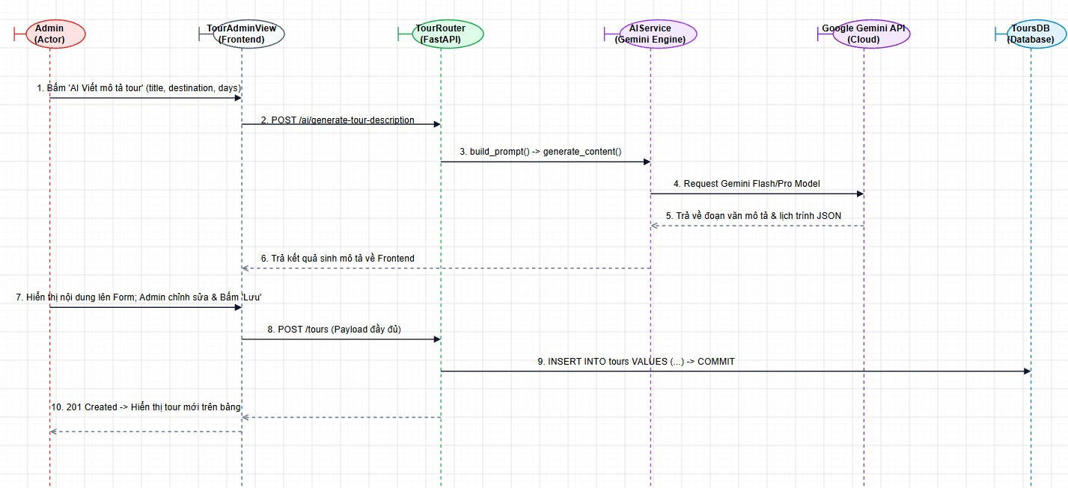
Hình 26. UC002 Sequence

A.3 UC003 Quản lý lịch khởi hành
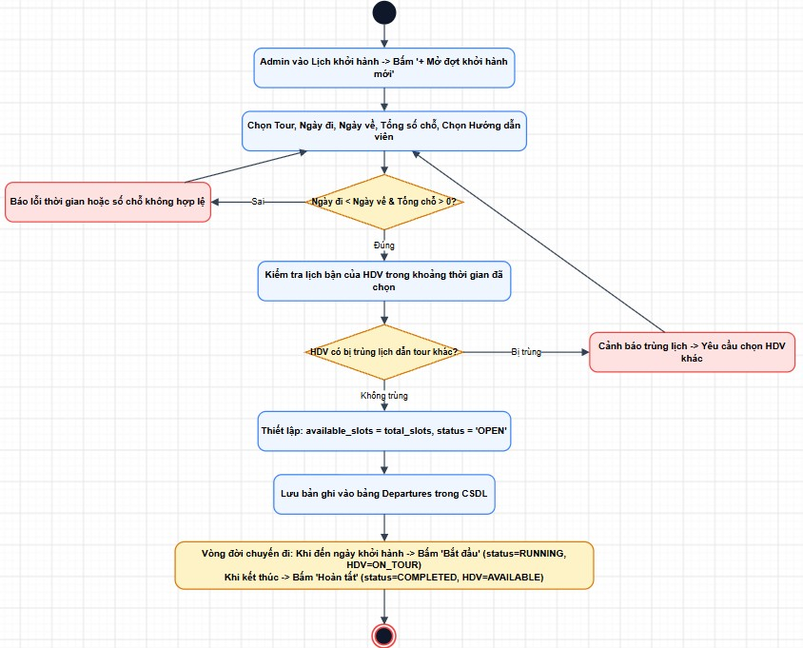
Hình 27. UC003 Activity
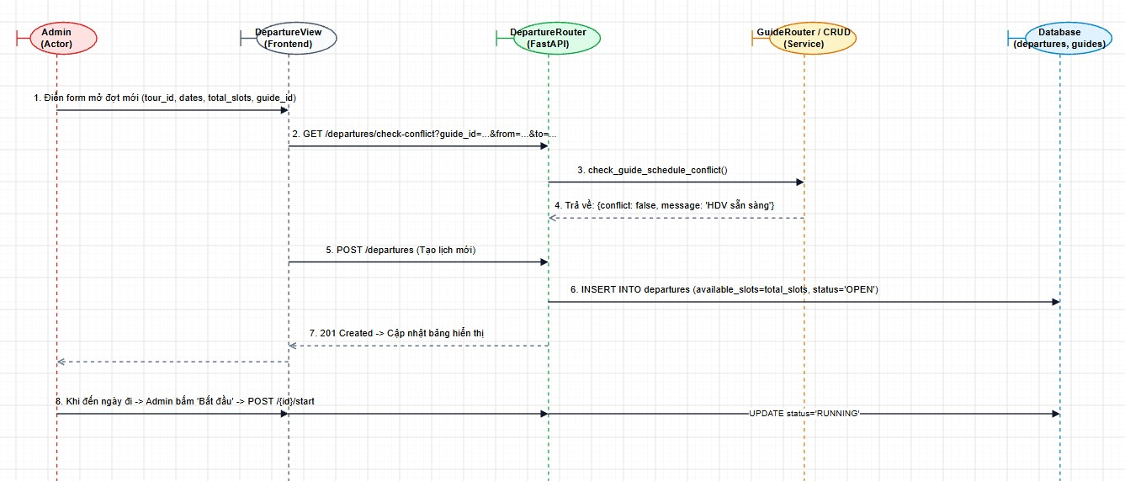
Hình 28. UC003 Sequence

A.4 UC004 Khách hàng và đặt chỗ
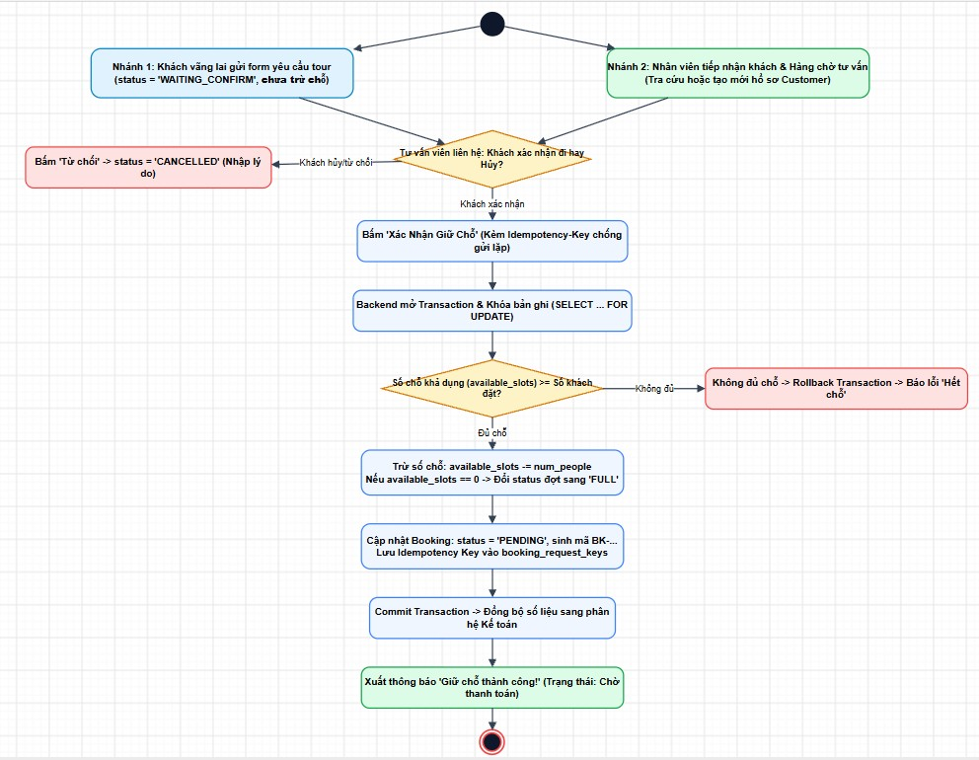
Hình 29. UC004 Activity
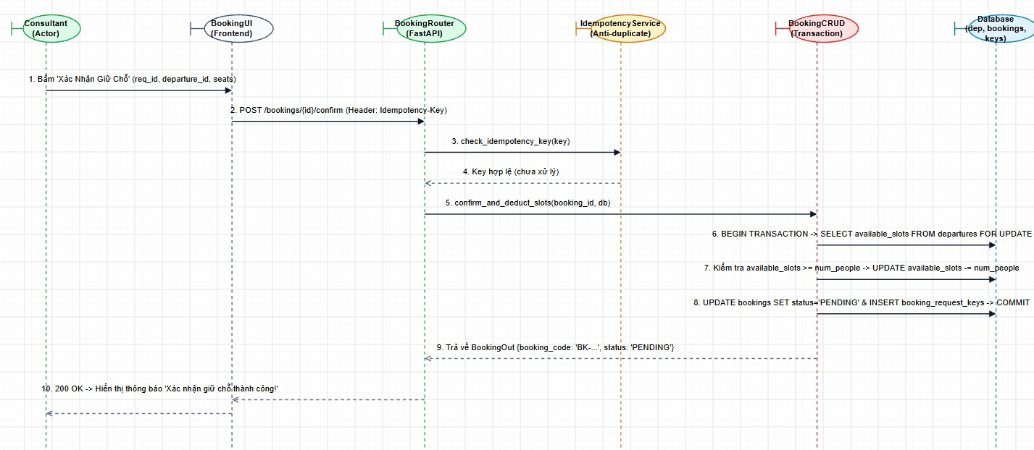
Hình 30. UC004 Sequence

A.5 UC005 Thanh toán và hoàn tiền
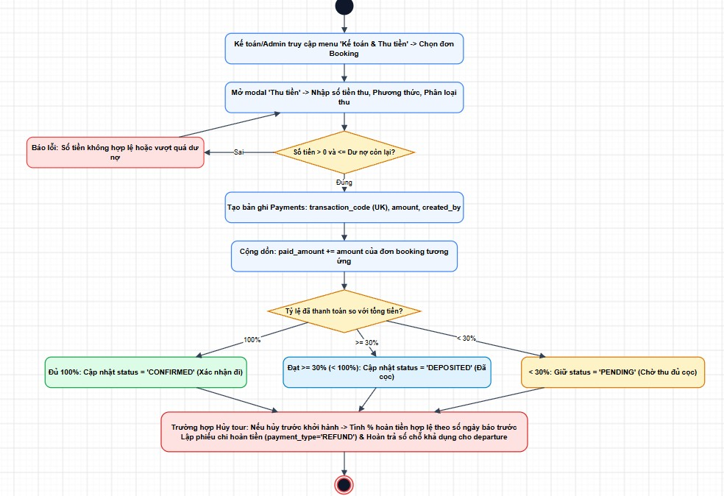
Hình 31. UC005 Activity
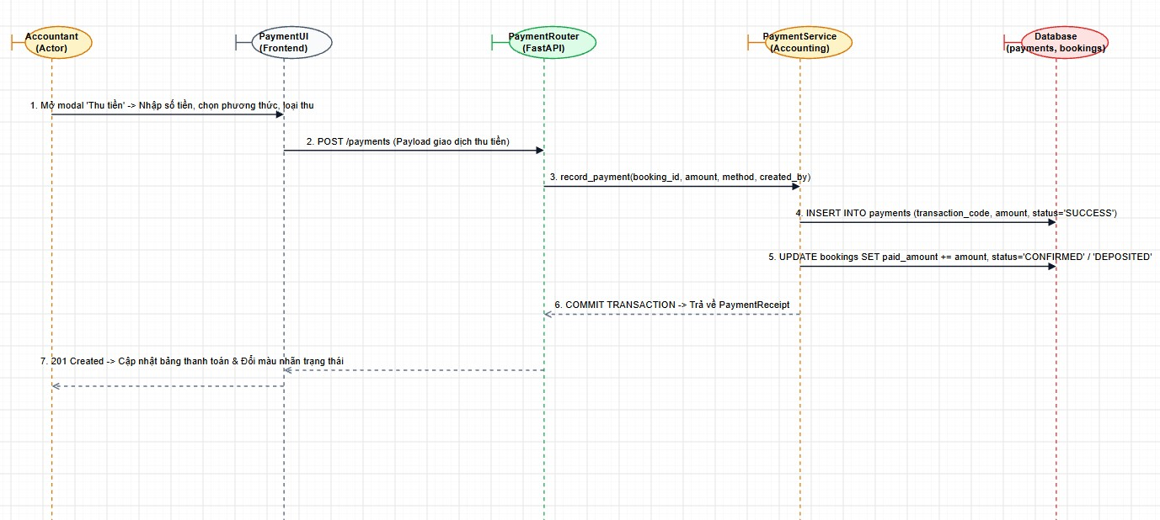
Hình 32. UC005 Sequence

A.6 UC006 Phản hồi và AI tóm tắt
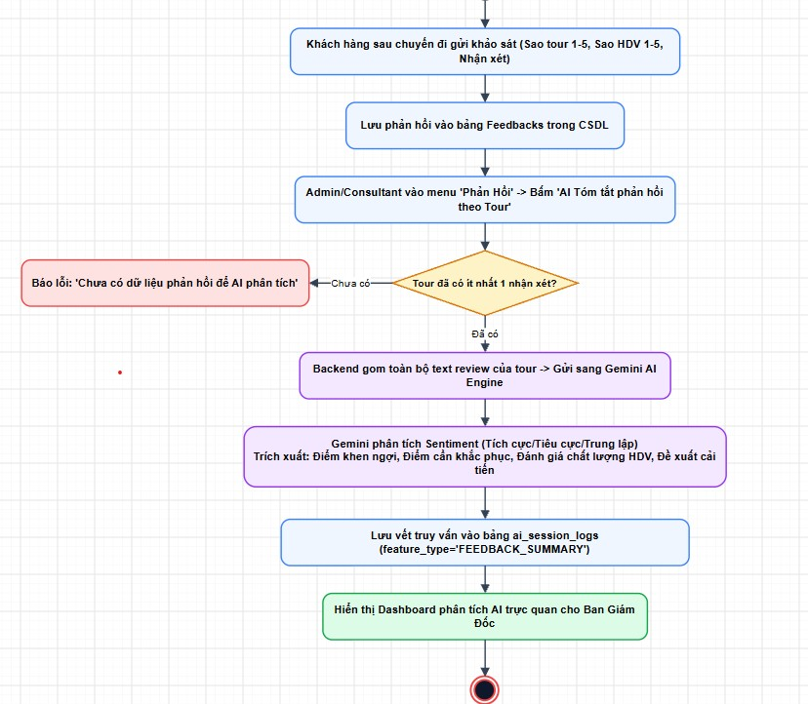
Hình 33. UC006 Activity
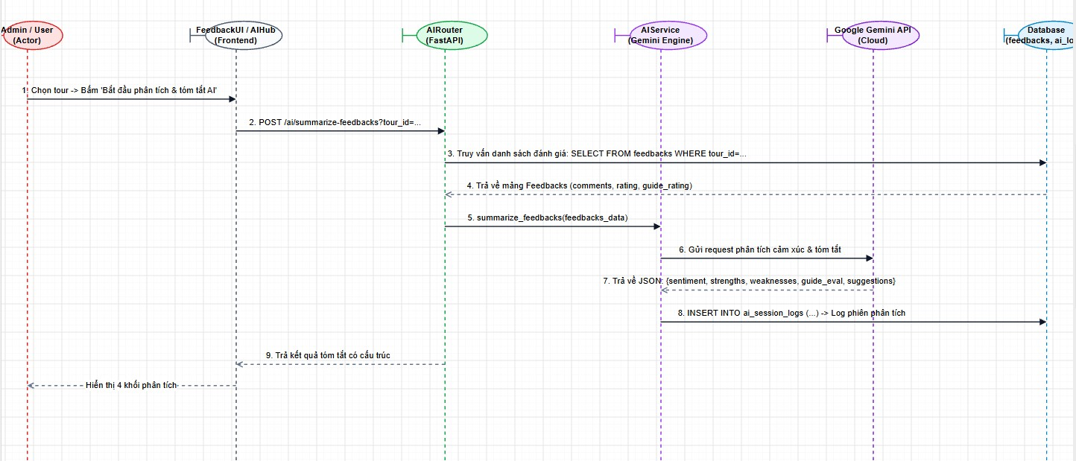
Hình 34. UC006 Sequence

A.7 UC007 Quản lý hướng dẫn viên
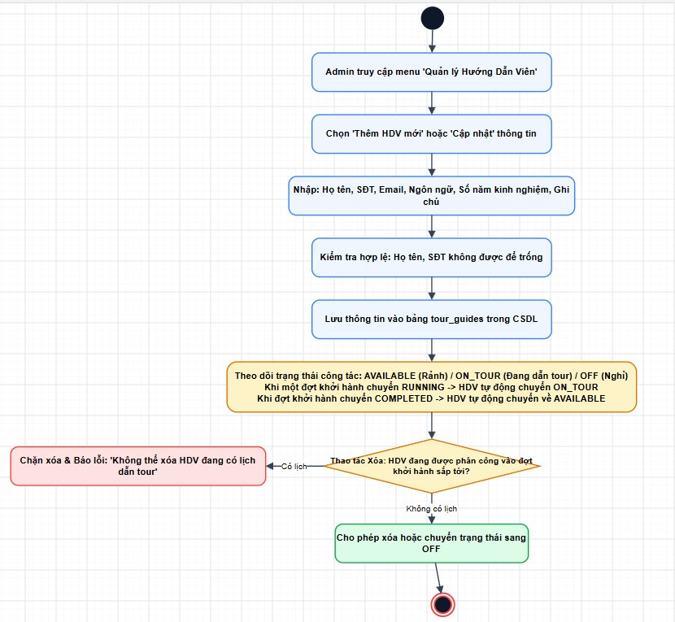
Hình 35. UC007 Activity
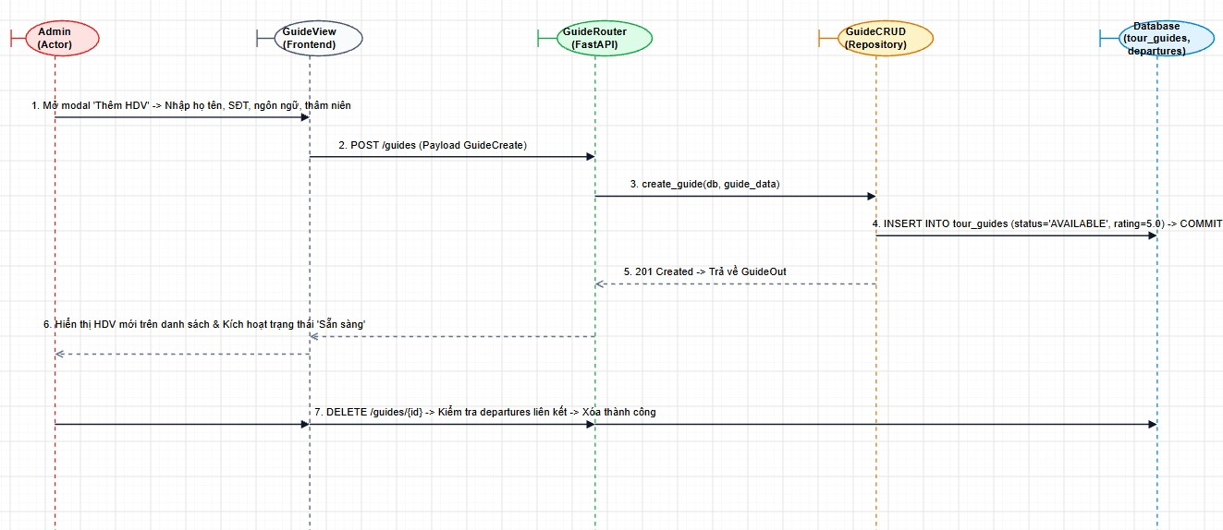
Hình 36. UC007 Sequence

A.8 UC008 Thống kê và báo cáo
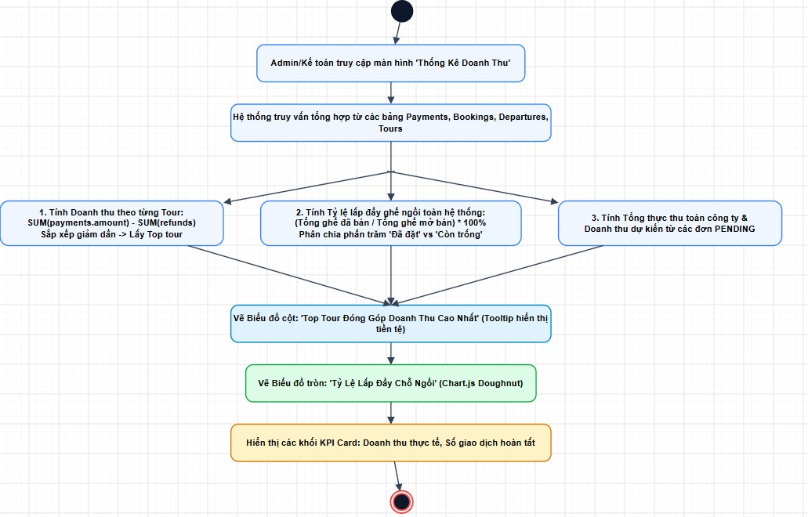
Hình 37. UC008 Activity
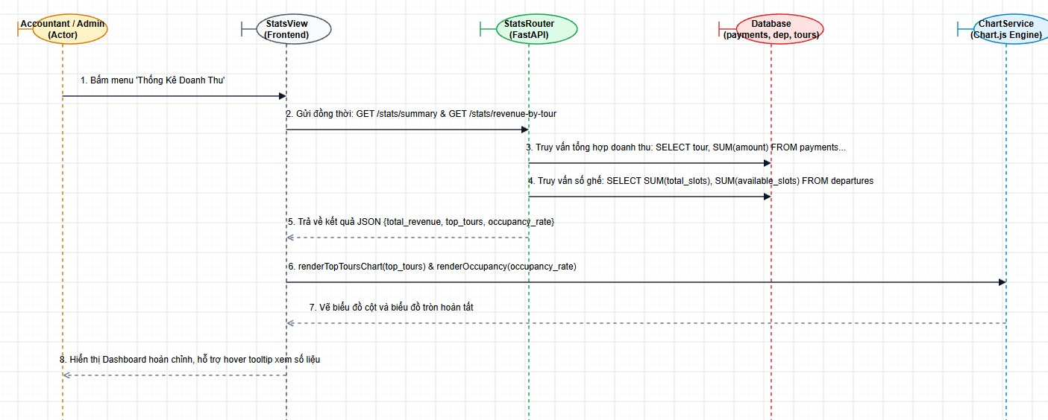
Hình 38. UC008 Sequence

PHỤ LỤC B TÌNH HUỐNG VÀ KẾT QUẢ KIỂM THỬ
Mỗi dòng kết hợp một tình huống ở phần mô tả và kết quả lịch sử tương ứng tại TL05. Dữ liệu, điều kiện và mong đợi được giữ để đối chiếu; lỗi chính tả trình bày không làm thay đổi trạng thái. Tiền tố G01–G09 phân biệt các nhóm có cùng mã TC. Các quyền và số liệu mẫu là nội dung của ca nguồn, cần cập nhật khi chạy lại phiên bản mới.

B.1 Đăng nhập và phân quyền
Bảng 24. Ca kiểm thử nhóm 1 Đăng nhập và phân quyền
Mã | Tình huống và đầu vào | Kết quả mong đợi | Ghi nhận gốc
G01-TC01 | Đăng nhập  Đăng nhập thành công với tài khoản Admin  Điều kiện: Tài khoản admin đã có trong hệ thống  Dữ liệu/thao tác: username: "admin", password: "admin123" | Đăng nhập thành công. Chuyển hướng vào trang admin đầy đủ các menu | Pass  Ngày: 25/9  Hà Thành Duy
G01-TC02 | Đăng nhập  Đăng nhập thành công với tài khoản Nhân viên tư vấn  Điều kiện: Tài khoản nhân viên tư vấn đã có trong hệ thống  Dữ liệu/thao tác: username: "tuvan"  password: "tuvan123" | Đăng nhập thành công. Vào hệ thống chỉ thấy menu nghiệp vụ tư vấn | Pass  Ngày: 25/9  Hà Thành Duy
G01-TC03 | Đăng nhập  Đăng nhập thành công với tài khoản kế toán  Điều kiện: Tài khoản kế toán đã có trong hệ thống  Dữ liệu/thao tác: username: "ketoan", password: "ketoan123" | Đăng nhập thành công. Vào hệ thống chỉ thấy menu nghiệp vụ kế toán | Pass  Ngày: 25/9  Hà Thành Duy
G01-TC04 | Đăng nhập  Đăng nhập thất bại do sai mật khẩu  Điều kiện: Tài khoản đã có trong hệ thống  Dữ liệu/thao tác: username: "admin", password: "admin123456" | Đăng nhập thất bại, hiển thị thông báo: “Đăng nhập thất bại: Tên đăng nhập hoặc mật khẩu không chính xác.” | Pass  Ngày: 25/9  Hà Thành Duy
G01-TC05 | Đăng nhập  Đăng nhập do tài khoản không tồn tại  Điều kiện: Tài khoản không có trong hệ thống  Dữ liệu/thao tác: username: "shipper", password: "123456" | Đăng nhập thất bại, hiển thị thông báo: “Đăng nhập thất bại: Tên đăng nhập hoặc mật khẩu không chính xác.” | Pass  Ngày: 25/9  Hà Thành Duy
G01-TC06 | Đăng nhập  Bỏ trống tên đăng nhập hoặc mật khẩu  Điều kiện: Đứng tại giao diện đăng nhập và ấn đăng nhập  Dữ liệu/thao tác: username: "", password: "123456" | Đăng nhập thất bại, hiển thị thông báo: “Vui lòng nhập đầy đủ tên đăng nhập và mật khẩu!” | Pass  Ngày: 25/9  Hà Thành Duy
G01-TC07 | Phân quyền  Truy cập trang web khi chưa đăng nhập  Điều kiện: Người dùng ở trạng thái khách vãng lai  Dữ liệu/thao tác: Gửi yêu cầu tới hệ thống | Có thể xem tour, hỏi AI Gemini và gửi thông tin vào để nhân viên tư vấn | Pass  Ngày: 25/9  Hà Thành Duy
G01-TC08 | Phân quyền  Kế toán truy cập vào chức năng admin  Điều kiện: Đăng nhập Accountant; gọi API dành cho Admin  Dữ liệu/thao tác: Gửi JWT Accountant đến API quản lý tài khoản | API trả 403, không thay đổi dữ liệu; UI không hiện nút không có quyền | Fail  Ngày: 25/9  Hà Thành Duy
G01-TC09 | Đăng xuất  Đăng xuất khỏi hệ thống  Điều kiện: Đang ở trạng thái đăng nhập  Dữ liệu/thao tác: Ấn vào “Đăng xuất” | Xóa quyền đăng nhập và chuyển về trạng thái về “khách vãng lai” | Pass  Ngày: 25/9  Hà Thành Duy
G01-TC10 | Thêm, sửa, xóa  Thêm, sửa, xóa tài khoản  Điều kiện: Đang ở trang quản lý tài khoản  Dữ liệu/thao tác: Ấn vào các thao tác thêm, sửa, xóa | Kết quả sẽ hiện lên trên danh sách tài khoản | Pass  Ngày: 25/9  Hà Thành Duy

B.2 Quản lý tour và AI
Bảng 25. Ca kiểm thử nhóm 2 Quản lý tour và AI
Mã | Tình huống và đầu vào | Kết quả mong đợi | Ghi nhận gốc
G02-TC01 | Lấy danh sách tour  Xem toàn bộ danh sách tour có trên hệ thống  Điều kiện: Đã có tour trong hệ thống và đăng nhập bằng admin hoặc nhân viên tư vấn  Dữ liệu/thao tác: Dữ liệu trong hệ thống | Tải và hiển thị đúng bảng danh sách gồm 8 tour (VN-DL08, VN-NT07, VN-HL06, VN-MT05,...) kèm đầy đủ thông tin: Điểm đến, Thời lượng, Giá, Trạng thá | Pass  Ngày: 25/9  Hà Thành Duy
G02-TC02 | Thêm tour mới  Thêm một tour mới vào hệ thống  Điều kiện: Đang ở trang Quản lý tour  Dữ liệu/thao tác: Bấm nút "+ Thêm tour mới", nhập các dữ liệu yêu cầu | Tạo tour thành công, bản ghi mới xuất hiện ngay trên bảng danh sách | Pass  Ngày: 25/9  Hà Thành Duy
G02-TC03 | Thêm tour mới  Bỏ trống các trường bắt buộc khi tạo tour  Điều kiện: Mở form Thêm tour mới  Dữ liệu/thao tác: Để trống Tên tour | Tạo tour không thành công và hiện thống báo: “Vui lòng điền đủ thông tin tour!” | Pass  Ngày: 25/9  Hà Thành Duy
G02-TC04 | Xem chi tiết  Mở xem chi tiết thông tin một tour  Điều kiện: Đang ở bảng danh sách tour  Dữ liệu/thao tác: Bấm nút "Xem" ở dòng tour VN-DL08 | Chuyển hướng hiển thị toàn bộ nội dung, giá, lộ trình của tour | Pass  Ngày: 25/9  Hà Thành Duy
G02-TC05 | Xóa tour  Xóa tour khỏi hệ thống  Điều kiện: Đang ở vai trò Admin, chọn một tour để xóa  Dữ liệu/thao tác: Bấm nút "Xóa" ở cột thao tác | Hệ thống gửi thông báo: “Bạn có chắc chắn muốn xóa tour này?”, ấn xóa thì tour sẽ bị xóa khỏi danh sách | Pass  Ngày: 25/9  Hà Thành Duy
G02-TC06 | Phân quyền xóa  Kiểm tra quyền xóa đối với nhân viên tư vấn không phải Admin  Điều kiện: Đăng nhập tài khoản Nhân viên tư vấn  Dữ liệu/thao tác: Thử gọi thao tác xóa tour | Tour đó sẽ không bị xóa khỏi danh sách | Pass  Ngày: 25/9  Hà Thành Duy
G02-TC07 | Sử dụng AI  Tạo tự động mô tả tour bằng AI  Điều kiện: Đang ở trang quản lý tour, có kết nối Internet  Dữ liệu/thao tác: Bấm nút "AI Viết mô tả tour", và ghi tên tour để AI sinh mô tả | AI sinh đoạn văn giới thiệu chi tiết,và tự động điền vào khung mô tả lịch trình | Pass  Ngày: 25/9  Hà Thành Duy

B.3 Hướng dẫn viên
Bảng 26. Ca kiểm thử nhóm 3 Hướng dẫn viên
Mã | Tình huống và đầu vào | Kết quả mong đợi | Ghi nhận gốc
G03-TC01 | Xem danh sách HDV  Đăng nhập thành công với tài khoản Admin  Điều kiện: Đăng nhập Admin để sửa dữ liệu; Consultant chỉ xem  Dữ liệu/thao tác: Ấn vào trang quản lý HDV | Hiện các HDV đang có trong danh sách, hiện thông tin của HDV | Pass  Ngày: 25/9  Hà Thành Duy
G03-TC02 | Thêm, sửa, xóa  Thêm HDV mới, sửa xóa thông tin HDV  Điều kiện: Đăng nhập Admin để sửa dữ liệu; Consultant chỉ xem  Dữ liệu/thao tác: Ấn các nút “them, sửa, xóa” | Thao tác được để thay đổi thông tin HDV | Pass  Ngày: 25/9  Hà Thành Duy
G03-TC03 | Trạng thái  Xem HDV có bị trùng tour không  Điều kiện: Đang ở trang hướng dẫn viên, với vai trò admin hoặc nhân viên tư vấn  Dữ liệu/thao tác: Xem ở cột trạng thái | Hiện thị trạng thái của HDV ( sẵn sàng, đang diễn tour) | Pass  Ngày: 25/9  Hà Thành Duy

B.4 Hàng chờ tư vấn
Bảng 27. Ca kiểm thử nhóm 4 Hàng chờ tư vấn
Mã | Tình huống và đầu vào | Kết quả mong đợi | Ghi nhận gốc
G04-TC01 | Xem hàng chờ tư vấn  Hiển thị danh sách các yêu cầu đặt tour của khách vãng lai  Điều kiện: Đăng nhập Admin để sửa dữ liệu; Consultant chỉ xem  Dữ liệu/thao tác: Đăng nhập Admin để sửa dữ liệu; Consultant chỉ xem | Hiển thị chính xác bảng dữ liệu gồm yêu cầu của khách hàng | Pass  Ngày: 25/9  Hà Thành Duy
G04-TC02 | Xác nhận giữ chỗ  Nhân viên liên hệ và xác nhận giữ chỗ chính thức cho khách  Điều kiện: Đang có yêu cầu ở trạng thái chờ duyệt  Dữ liệu/thao tác: Bấm nút màu xanh " Xác Nhận Giữ Chỗ" | Yêu cầu chuyển trạng thái thành công, chuyển sang module "Đặt Chỗ Đã Xác Nhận", số lượng chờ giảm xuống | Pass  Ngày: 25/9  Hà Thành Duy
G04-TC03 | Từ chối yêu cầu  Hủy bỏ yêu cầu khi khách không liên lạc được hoặc đổi ý  Điều kiện: Đang có yêu cầu chờ xử lý  Dữ liệu/thao tác: Ấn nút "Từ chối" ở cột Thao tác xử lý | Hiện thông báo “Nhập lý do từ chối yêu cầu đặt tour này:” | Pass  Ngày: 25/9  Hà Thành Duy
G04-TC04 | Dự đoán sổ tiền  Dự đoán ra số tiền phải chi trả tour này cho khách hàng  Điều kiện: Khách đặt dơn tour  Dữ liệu/thao tác: Số lượng khách: 2 | Cột Tổng dự kiến tính toán và hiển thị giá tiền | Pass  Ngày: 25/9  Hà Thành Duy
G04-TC05 | Tư vấn tour thông minh  AI tư vấn các tour thực tế dựa trên ngân sách và số ngày theo thời gian  Điều kiện: Khách hàng truy câp AI tư vấn  Dữ liệu/thao tác: Nhập nhu cầu AI cần tư vấn | AI phản hồi gợi ý đúng các tour có sẵn và còn chỗ | Pas  Ngày: 25/9  Hà Thành Duy

B.5 Đặt chỗ và khách hàng
Bảng 28. Ca kiểm thử nhóm 5 Đặt chỗ và khách hàng
Mã | Tình huống và đầu vào | Kết quả mong đợi | Ghi nhận gốc
G05-TC01 | Xem danh sách đặt chỗ  Hiển thị toàn bộ các đơn booking đã xác nhận hoặc đặt trực tiếp  Điều kiện: Đăng nhập Admin để sửa dữ liệu; Consultant chỉ xem  Dữ liệu/thao tác: Nhận dữ liệu từ xác nhận đặt chỗ | Hiển thị chính xác bảng dữ liệu booking với đầy đủ các cột: Mã booking, Khách hàng, Tour, Số khách, Tổng tiền, Đã thanh toán, Trạng thái, Thao tác | Pass  Ngày: 25/9  Hà Thành Duy
G05-TC02 | Hiển thị trạng thái đơn  Kiểm tra màu sắc và nhãn trạng thái của từng đơn đặt chỗ  Điều kiện: Đang ở màn hình Quản lý Đặt Chỗ & Khách Hàng  Dữ liệu/thao tác: Quan sát cột Trạng thái trên bảng | Hiển thị trực quan theo quy định: Nhãn đỏ "Đã hủy", nhãn vàng cam "Chờ thanh toán", và nhãn xanh lá "Xác nhận đi”, nhãn xanh dương “Đặt cọc” | Pass  Ngày: 25/9  Hà Thành Duy
G05-TC03 | Thu tiền booking  Thực hiện cập nhật số tiền khách thanh toán  Điều kiện: Admin/Accountant; booking PENDING, còn dư nợ  Dữ liệu/thao tác: Bấm nút màu xanh "Thu tiền" -> Nhập số tiền thu | Hệ thống ghi nhận số tiền vào cột "Đã thanh toán", nếu đủ tiền thì chuyển trạng thái sang "Xác nhận đi" | Pass  Ngày: 25/9  Hà Thành Duy
G05-TC04 | Thu tiền booking  Thực hiện cập nhật số tiền khách thanh toán khi đặt cọc  Điều kiện: Admin/Accountant; booking PENDING, còn dư nợ  Dữ liệu/thao tác: Bấm nút màu xanh "Thu tiền" -> Nhập số tiền thu-> Loại thanh toán->Đặt cọc | Hệ thống ghi nhận số tiền đặt cọc và hiển thị phần tram đặt cọc | Pass  Ngày: 25/9  Hà Thành Duy
G05-TC05 | Hủy booking  Xử lý yêu cầu hủy chỗ của khách hàng  Điều kiện: Booking đã duyệt; chuyến chưa khởi hành  Dữ liệu/thao tác: Bấm nút "Hủy" ở cột Thao tác --> Xác nhận hủy và điền lý do hủy | Trạng thái booking chuyển sang "Đã hủy", ẩn nút "Thu tiền", hoàn lại số chỗ trống cho tour tương ứng | Pass  Ngày: 25/9  Hà Thành Duy
G05-TC06 | Thu tiền booking  Xác nhận phương thức thanh toán  Điều kiện: Admin/Accountant; booking PENDING, còn dư nợ  Dữ liệu/thao tác: Bấm nút màu xanh "Thu tiền" -> Nhập số tiền thu-> Phương thức thanh toán | Sau khi thanh toán bằng 1 phương thức cụ thể, hệ thống hiện cột phương thức thanh toán | Fail  Ngày: 25/9  Hà Thành Duy

B.6 Lịch khởi hành
Bảng 29. Ca kiểm thử nhóm 6 Lịch khởi hành
Mã | Tình huống và đầu vào | Kết quả mong đợi | Ghi nhận gốc
G06-TC01 | Xem danh sách đợt khởi hành  Hiển thị bảng giám sát các đợt khởi hành theo thời gian  Điều kiện: Đăng nhập Admin để sửa dữ liệu; Consultant chỉ xem  Dữ liệu/thao tác: Bấm chọn menu "Lịch Khởi Hành & Chỗ" | Hiển thị chính xác bảng dữ liệu lịch trình kèm: Mã tour, Tên tour, Ngày đi, Ngày về, Số chỗ (còn/tổng), Thanh tiến độ %, Hướng dẫn viên, Trạng thái, Thao tác | Pass  Ngày: 25/9  Hà Thành Duy
G06-TC02 | Mở đợt khởi hành mới  Tạo một đợt khởi hành mới cho tour  Điều kiện: Đang ở màn hình Lịch khởi hành  Dữ liệu/thao tác: Bấm nút "+ Mở đợt khởi hành mới" | Tạo lịch thành công, hiển thị thêm 1 dòng lịch trình mới trên bảng với trạng thái "Mở bán" | Fail  Ngày: 25/9  Hà Thành Duy
G06-TC03 | Khóa thao tác khi hết chỗ  Kiểm tra việc tự động chống chỗ khi số chỗ còn lại = 0  Điều kiện: Lịch trình tour hết chỗ  Dữ liệu/thao tác: Quan sát cột Trạng thái và Thao tác của dòng tour hết chỗ | Trạng thái tự động đổi sang nhãn đỏ "Hết chỗ", nút "Đặt chỗ" bị vô hiệu hóa | Pass  Ngày: 25/9  Hà Thành Duy
G06-TC04 | Phân công Hướng dẫn viên  Kiểm tra tính liên kết nhân sự với từng đợt khởi hành  Điều kiện: Đã gán HDV phụ trách cho từng tour  Dữ liệu/thao tác: Quan sát cột "Hướng dẫn viên" | Hiển thị chính xác tên HDV được điều phối, khớp với trạng thái làm việc bên trang HDV | Pass  Ngày: 25/9  Hà Thành Duy

B.7 Kế toán và giao dịch
Bảng 30. Ca kiểm thử nhóm 7 Kế toán và giao dịch
Mã | Tình huống và đầu vào | Kết quả mong đợi | Ghi nhận gốc
G07-TC01 | Xem lịch sử giao dịch  Hiển thị toàn bộ danh sách phiếu thu, đặt cọc và thanh toán  Điều kiện: Đăng nhập tài khoản kế toán hoặc admin  Dữ liệu/thao tác: Bấm chọn menu "Kế Toán & Đặt Cọc" | Hiển thị chính xác bảng gồm giao dịch với các cột: Mã giao dịch, Mã đơn, Loại giao dịch, Số tiền, Phương thức, Người lập, Thời gian | Pass  Ngày: 25/9  Hà Thành Duy
G07-TC02 | Phân loại loại giao dịch  Kiểm tra việc ghi nhận đúng các loại thu tiền trong hệ thống  Điều kiện: Đã thu tiền từ khách hàng  Dữ liệu/thao tác: Quan sát cột "Loại giao dịch" trên bảng | Hiển thị phân loại rõ ràng: "Đặt cọc", "Thanh toán đợt cuối", "Toàn bộ" tương ứng từng đợt thu. | Pass  Ngày: 25/9  Hà Thành Duy
G07-TC03 | Phân loại phương thức giao dich  Kiểm tra việc ghi nhận đúng các phương thức thanh toán  Điều kiện: Có giao dịch thanh toán thành công  Dữ liệu/thao tác: Quan sát cột "Phương thức" trên bảng | Hiển thị phân loại rõ ràng cụ thể phương thức thanh toán | Pass  Ngày: 25/9  Hà Thành Duy
G07-TC04 | Xác thực nguồn gốc lập phiếu  Kiểm tra tính minh bạch thông tin người thực hiện giao dịch  Điều kiện: Đã lập các phiếu thu tiền qua hệ thống  Dữ liệu/thao tác: Quan sát cột "Người lập" | Ghi nhận chính xác danh tính người thực hiện thao tác | Pass  Ngày: 25/9  Hà Thành Duy

B.8 Thống kê
Bảng 31. Ca kiểm thử nhóm 8 Thống kê
Mã | Tình huống và đầu vào | Kết quả mong đợi | Ghi nhận gốc
G08-TC01 | Xem màn hình thống kê  Hiển thị toàn bộ phân tích hiệu quả kinh doanh  Điều kiện: Đăng nhập tài khoản kế toán hoặc admin  Dữ liệu/thao tác: Bấm chọn menu "Thống Kê Doanh Thu"" | hiển thị đầy đủ 2 khối biểu đồ: "Top Tour Đóng Góp Doanh Thu Cao Nhất" và "Tỷ Lệ Lấp Đầy Chỗ Ngồi | Pass  Ngày: 25/9  Hà Thành Duy
G08-TC02 | Thống kê Top tour doanh thu  Kiểm tra việc vẽ biểu đồ cột doanh thu theo từng mã tour  Điều kiện: Đã có dữ liệu booking thu tiền từ các tour  Dữ liệu/thao tác: Quan sát biểu đồ cột "Top Tour Đóng Góp Doanh Thu Cao Nhất" | Vẽ đúng 3 cột biểu đồ cho các tour: dẫn đầu với doanh thu hiển thị tooltip chính xác | Pass  Ngày: 25/9  Hà Thành Duy
G08-TC03 | Tương tác biểu đồ  Hiển thị chi tiết số liệu khi di chuột vào từng cột biểu đồ  Điều kiện: Đang hiển thị biểu đồ  Dữ liệu/thao tác: Rê chuột vào đỉnh cột của tour | Xuất hiện hộp ghi rõ số liệu | Pass  Ngày: 25/9  Hà Thành Duy
G08-TC04 | Thống kê Tỷ lệ lấp đầy  Kiểm tra việc tính toán và hiển thị biểu đồ tròn lấp đầy chỗ ngồi  Điều kiện: Đã dữ liệu giữ chỗ trên các đợt khởi hành  Dữ liệu/thao tác: Quan sát biểu đồ"Tỷ Lệ Lấp Đầy Chỗ Ngồi” | Biểu đồ tròn hiển thị chuẩn 2 phần màu: Xanh dương ("Đã đặt chỗ (%)") chiếm đa số và màu xám ("Còn trống (%)") | Pass  Ngày: 25/9  Hà Thành Duy
G08-TC05 | Đồng bộ tổng doanh thu  Kiểm tra tính nhất quán giữa doanh thu tổng và số liệu phân tích  Điều kiện: Có các phiếu thu tiền hoàn tất trong hệ thống  Dữ liệu/thao tác: Đối chiếu số liệu trên thanh header | Hiển thị chính xác tổng tiền | Pass  Ngày: 25/9  Hà Thành Duy

B.9 Phản hồi và AI
Bảng 32. Ca kiểm thử nhóm 9 Phản hồi và AI
Mã | Tình huống và đầu vào | Kết quả mong đợi | Ghi nhận gốc
G09-TC01 | Xem danh sách đánh giá  Hiển thị toàn bộ ý kiến đánh giá trực tiếp từ du khách  Điều kiện: Đăng nhập Admin để sửa dữ liệu; Consultant chỉ xem  Dữ liệu/thao tác: Bấm chọn menu "Phản Hồi và Đánh Giá"" | Hiển thị danh sách phản hồi từ khách hàng kèm tên tour, lời nhận xét, số sao đánh giá tour và sao đánh giá HDV. | Pass  Ngày: 25/9  Hà Thành Duy
G09-TC02 | Hiển thị xếp hạng sao  Kiểm tra việc dánh giá sao theo số điểm đánh giá của khách  Điều kiện: Đang ở màn hình Phản Hồi và Đánh Giá  Dữ liệu/thao tác: Đánh giá sự hài long của khách | Hiển thị chính xác số lượng ngôi sao: 5 sao vàng cho phản hồi xuất sắc và 3 sao vàng cho phản hồi có góp ý | Pass  Ngày: 25/9  Hà Thành Duy
G09-TC03 | Điều hướng phân tích AI  Chuyển nhanh từ trang phản hồi sang AI tóm tắt  Điều kiện: Đang ở trang hồi hoặc trang trợ lý AI  Dữ liệu/thao tác: Bấm nút" AI Phân tích phản hồi" | Hệ thống chuyển hướng sang trang, ự động kích hoạt menu "AI Tóm Tắt Phản Hồi” | Pass  Ngày: 25/9  Hà Thành Duy
G09-TC04 | AI phân tích theo tour  AI tổng hợp và trích xuất ưu/nhược điểm cho một tour cụ thể  Điều kiện: Đang ở menu “ AI Tóm Tắt Phản Hồi"  Dữ liệu/thao tác: Chọn tour -> Bấm "Bắt Đầu Phân Tích & Tóm Tắt AI" | AI phân tích thành công phản hồi của tour: Tính đúng điểm trung bình, Điểm nổi bật được khen" và "Điểm khách phản ánh cần cải thiện" | Pass  Ngày: 25/9  Hà Thành Duy
G09-TC05 | Đánh giá HDV & Đề xuất  AI đánh giá chất lượng HDV và đưa ra đề xuất hành động  Điều kiện: Đã chạy xong phân tích AI cho tour  Dữ liệu/thao tác: Quan sát khối "Đánh giá chất lượng HDV" và "Đề xuất hành động" | Hiển thị kết quả chi tiết | Pass  Ngày: 25/9  Hà Thành Duy
Nhóm hàng chờ có một kết quả ghi Pas trong nguồn; giữ nguyên nhãn và cần xác nhận khi chuẩn hóa hồ sơ. Ba kết quả Fail không được đổi thành Pass chỉ dựa vào ảnh hoặc tài liệu mô tả.

